**bel.ru**

**Из-за пожара оскольчане остались без кабельного ТВ**

Сегодня, 11:31ПроисшествияФото: «Бел.Ру»

**Возгорание произошло в кабельном коллекторе, сообщают в соцсетях. Кабельное телевидение из-за происшествия временно не работает. Восстановительные работы продолжаются.**

В микрорайоне Королёва в Старом Осколе случился пожар в кабельном коллекторе. Кадры с места происшествия представили в телеграм-канале «Okoskol-Старый Оскол».

Из-за пожара временно не работает кабельное телевидение. В компании РТВ уточнили, что сейчас ведутся восстановительные работы.

Напомним, что 20 марта на улице Мирной в Белгороде горело здание, в котором производили декоративные пластиковые изделия. По сообщениям очевидцев, в огне пострадал мужчина, его отвезли в больницу. Происшествием заинтересовалась [городская прокуратура](https://bel.ru/news/incident/21-03-2022/prokuratura-zainteresovalas-pozharom-na-proizvodstve-plastikovyh-izdeliy-v-belgorode).

В начале марта в Валуйках горели магазин «Неваляшка» и пристроенное к нему другое нежилое здание. Полностью потушить огонь удалось только [спустя семь часов](https://bel.ru/news/incident/01-03-2022/glava-rayona-rasskazal-o-pozhare-v-valuykah-kotoryy-tushili-sem-chasov). Белгородцы выдвигали разные версии, что привело к пожару, но [их догадки опровергли](https://bel.ru/news/society/01-03-2022/soobscheniya-o-terakte-v-belgorodskoy-oblasti-okazalis-feykom).

[**https://bel.ru/news/incident/22-03-2022/iz-za-pozhara-oskolchane-ostalis-bez-kabelnogo-tv**](https://bel.ru/news/incident/22-03-2022/iz-za-pozhara-oskolchane-ostalis-bez-kabelnogo-tv)

**В МЧС рассказали подробности крупного пожара в Белгороде**

Сегодня, 12:30ПроисшествияФото: МЧС по Белгородской области

**20 марта в пять утра загорелся цех на территории ООО «Мир рамок». Пожар тушили практически десять часов. Причиной возгорания специалисты назвали нарушения технологического регламента процесса производства.**

20 марта загорелся цех по производству декоративных изделий из пластика в городе Белгороде по улице Мирной. Сообщение о пожаре в МЧС пришло в районе пяти утра, потушить возгорание удалось только к 14:40.

[Возгорание](https://bel.ru/news/incident/20-03-2022/pozhar-na-ulitse-mirnoy-v-belgorode-tushili-bolshe-dvuh-chasov) произошло на территории ООО «Мир рамок». Сложность состояла в том, что в здании находилась сильно горючая продукция. Также известно, что здание плотно прилегало к трёхэтажной административной постройке.

Открытый огонь распространился по всей площади помещения цеха, вскрылись оконные рамы. В результате пожара пострадал мужчина 1980 года рождения. Его госпитализировали.

Огонь повредил цех на площади 1000 кв. м. Предполагаемой причиной возгорания стало нарушение технологического регламента производства. Ранее [сообщалось](https://bel.ru/news/incident/21-03-2022/prokuratura-zainteresovalas-pozharom-na-proizvodstve-plastikovyh-izdeliy-v-belgorode), что обстоятельства происшествия проверит прокуратура.

[**https://bel.ru/news/incident/22-03-2022/v-mchs-rasskazali-podrobnosti-o-krupnom-pozhare-v-belgorode**](https://bel.ru/news/incident/22-03-2022/v-mchs-rasskazali-podrobnosti-o-krupnom-pozhare-v-belgorode)

**Под Белгородом произошёл пожар на «Заводе Премиксов № 1»**

Сегодня, 12:48ПроисшествияФото: Бел.Ру

**Пожар начался в цехе по производству пищевой добавки. Огонь повредил вентиляционную трубу и теплогенерирующий агрегат. О возгорании сообщили в региональном ГУ МЧС.**

21 марта в селе Ржевка Шебекинского городского округа загорелся «Завод Премиксов № 1». Пожар начался в производственном цехе. Возгорание удалось ликвидировать за полтора часа.

Сообщение о возгорании пришло в МЧС около девяти вечера. Огнём был охвачен цех по производству пищевой добавки лизин. В результате пожара повредились вентиляционная труба на площади 9 кв. м и теплогенерирующий агрегат.

За день до этого в Белгороде загорелся производственный цех ООО «Мир рамок». Полностью[пожар](https://bel.ru/news/incident/20-03-2022/pozhar-na-ulitse-mirnoy-v-belgorode-tushili-bolshe-dvuh-chasov) ликвидировали лишь спустя десять часов. В пожаре пострадал один человек, мужчину госпитализировали.

[**https://bel.ru/news/incident/22-03-2022/pod-belgorodom-proizoshyol-pozhar-na-zavode-premiksov-1**](https://bel.ru/news/incident/22-03-2022/pod-belgorodom-proizoshyol-pozhar-na-zavode-premiksov-1)

**Беженцев могут отправлять из Белгородской области в другие регионы на поездах**

Сегодня, 14:25ОбществоФото: «Бел.Ру»

## В Белгородской области появился второй пункт временного размещения беженцев

**Над этим вопросом сейчас работают власти региона и управление МЧС, сообщили в пресс-службе правительства. Сейчас в Белгородской области находится 4,8 тыс. беженцев. Ранее в регионе развернули ещё один мобильный ПВР.**

Прибывающих в Белгородскую область беженцев из Донбасса и Украины могут отправлять в другие регионы ж/д транспортом. Этот вопрос сейчас прорабатывают региональные власти и сотрудники МЧС.

В правительстве напомнили, что Белгородская область является транзитным регионом. В другие регионы из пунктов временного размещения доставили 1,2 тыс. человек.

На 22 марта в Белгородской области находится 4,8 тыс. беженцев из Донбасса и Украины, 1,6 тыс. из них — дети. Большая часть прибывших (2,8 тыс. человек) остаётся у родственников и знакомых. Остальные снимают жильё (1,1 тыс. человек) и находятся в пунктах временного размещения (825 человек).

Ранее в Белгородской области развернули [второй мобильный ПВР](https://bel.ru/news/society/18-03-2022/punkt-vremennogo-razmescheniya-dlya-bezhentsev-s-ukrainy-sdelali-v-belgorode). Рассчитан он на 540 человек. Находится пункт на территории АСК «Вираж» в Белгороде.

[**https://bel.ru/news/society/22-03-2022/bezhentsev-mogut-otpravlyat-iz-belgorodskoy-oblasti-v-drugie-regiony-na-poezdah**](https://bel.ru/news/society/22-03-2022/bezhentsev-mogut-otpravlyat-iz-belgorodskoy-oblasti-v-drugie-regiony-na-poezdah)

**Беженцев могут отправлять из Белгородской области в другие регионы на поездах**

Сегодня, 14:25ОбществоФото: «Бел.Ру»

## В Белгородской области появился второй пункт временного размещения беженцев

**Над этим вопросом сейчас работают власти региона и управление МЧС, сообщили в пресс-службе правительства. Сейчас в Белгородской области находится 4,8 тыс. беженцев. Ранее в регионе развернули ещё один мобильный ПВР.**

Прибывающих в Белгородскую область беженцев из Донбасса и Украины могут отправлять в другие регионы ж/д транспортом. Этот вопрос сейчас прорабатывают региональные власти и сотрудники МЧС.

В правительстве напомнили, что Белгородская область является транзитным регионом. В другие регионы из пунктов временного размещения доставили 1,2 тыс. человек.

На 22 марта в Белгородской области находится 4,8 тыс. беженцев из Донбасса и Украины, 1,6 тыс. из них — дети. Большая часть прибывших (2,8 тыс. человек) остаётся у родственников и знакомых. Остальные снимают жильё (1,1 тыс. человек) и находятся в пунктах временного размещения (825 человек).

Ранее в Белгородской области развернули [второй мобильный ПВР](https://bel.ru/news/society/18-03-2022/punkt-vremennogo-razmescheniya-dlya-bezhentsev-s-ukrainy-sdelali-v-belgorode). Рассчитан он на 540 человек. Находится пункт на территории АСК «Вираж» в Белгороде.

[**https://bel.ru/news/society/22-03-2022/bezhentsev-mogut-otpravlyat-iz-belgorodskoy-oblasti-v-drugie-regiony-na-poezdah**](https://bel.ru/news/society/22-03-2022/bezhentsev-mogut-otpravlyat-iz-belgorodskoy-oblasti-v-drugie-regiony-na-poezdah)

**bel.kp.ru**

**В Белгородской области развернули еще один мобильный пункт временного размещения беженцев**

Он рассчитан на 540 человек

Администрация губернатора Белгородской области сообщила о том, что завершено развертывание второго мобильного пункта временно размещения беженцев. Он рассчитан на 540 человек.

Сейчас в регионе находятся 4809 жителей Донецкой и Луганской народных республик и Украины. Среди них - 1994 женщины и 1577 детей. При этом 315-ти малышам еще нет и четырех лет. Большая часть людей - 2844 человека – поселились у родственников или знакомых. Еще 1140 – снимают жилье. В пунктах временного размещения находятся 825 человек.

С 11 марта людей, которые прибывают на Белгородчину, начали переправлять в другие субъекты. В Липецкую, Воронежскую и Орловскую области уже уехали 1243 беженца. Сейчас региональные власти совместно со спасателями прорабатывают вопрос доставки прибывающих граждан в другие субъекты железнодорожным транспортом.

[**https://www.bel.kp.ru/online/news/4675176/**](https://www.bel.kp.ru/online/news/4675176/)

**Белгородцам обещают в среду 12 градусов тепла**

Ночью ожидается от минус трех до плюс двух градусов

В Белгородскую область пришло долгожданное потепление.

Весна в этом году задержалась, но, кажется, в Белгородскую область пришло долгожданное потепление. В среду, 23 марта, в регионе ожидается переменная облачность, без осадков.

Синоптики предупреждают, что ночью и утром на дорогах возможна гололедица. Ветер будет дуть переменных направлений со скоростью от 3 до 8 метров в секунду. Температура ночью составит от 3 градусов мороза до 2 градусов тепла. Днем обещают плюс 7–12 градусов.

В Белгороде ночью ожидается от 0 до 2 градусов мороза. Днем от 8 до 10 градусов тепла.

[**https://www.bel.kp.ru/online/news/4675627/**](https://www.bel.kp.ru/online/news/4675627/)

**Еще 192 жителя Украины из Белгородской области отправились в Орловскую**

Для их перевозки организовали четыре автобуса

Сегодня из Белгородской области в Орловскую отправились еще 192 жителя Украины. По данным администрации губернатора, они прошли через наш регионом транзитом из Харьковской области. Кто-то прибыл накануне отъезда. Некоторые успели пожить в пунктах временного размещения несколько дней.

Среди выехавших в Орловскую область жителей Украины - 79 женщин и 47 детей. Для их перевозки организовали четыре автобуса. Колонну сопровождали инспекторы ДПС и медик. На время дороги пассажиров обеспечили питанием и водой.

[**https://www.bel.kp.ru/online/news/4675520/**](https://www.bel.kp.ru/online/news/4675520/)

**vbelgorode.com**

# В Белгородской области развернут второй мобильный ПВР

**Он рассчитан на 540 человек.**

[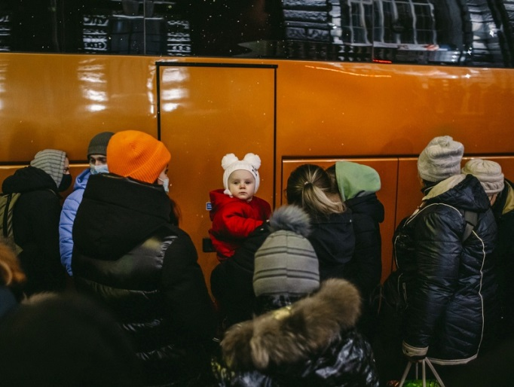](http://vbelgorode.com/media/imgs2019/bezhenci.jpg)

В Белгородской области подготовлен второй мобильный пункт временного размещения жителей ЛНР, ДНР и граждан Украины. По данным на 22 апреля, в нашем регионе находятся 4809 человек, сообщили в администрации губернатора.

Белгородская область — транзитный регион для беженцев. Отсюда их перенаправляют в другие регионы страны. Так, например, часть уже доставлены в Липецкую, Воронежскую и Орловскую области.

Сейчас прорабатывается возможность дальнейшей отправки прибывающих в другие субъекты РФ железнодорожным транспортом.

[**http://vbelgorode.com/society/187181/**](http://vbelgorode.com/society/187181/)

**belgorodtv.ru**

# В Белгородской области развернули второй мобильный пункт временного размещения

[22.03.2022](http://belgorodtv.ru/?m=202203)

В Белгородской области завершили развертывание второго мобильного пункта временного размещения. Принять он сможет 540 человек, сообщается на сайте губернатора и правительства Белгородской области.

По данным на сегодняшний день, в нашем регионе находится 4 809 жителей ЛНР, ДНР и граждан Украины, в том числе 1994 женщины и 1577 детей. У родственников или знакомых проживают 2 844 человека, снимают жильё – 1140, находятся в пунктах временного размещения – 825.

В мобильных пунктах временного размещения организовано дежурство правоохранителей и медиков.

Белгородская область для жителей ДНР, ЛНР и граждан Украины, которые пересекли границу, является транзитным регионом. С 11 марта организована перевозка части прибывших в другие регионы: 11 марта в Липецкую область доставлены 302 человека, 12 марта туда же выехали 154 человека, 16 и 17 марта в Воронежскую область отправились 185 и 148 жителей ДНР, ЛНР и Украины, соответственно. 18 марта в Орловскую область выехали 207 человек, ещё 247 – покинули наш регион 19 марта, переехав в Воронежскую область. Всего из пунктов временного размещения Белгородской области в другие регионы доставлены 1243 человека.

В настоящее время совместно с ГУ МЧС России по Белгородской области прорабатывается возможность дальнейшей отправки прибывающих граждан в другие российские регионы железнодорожным транспортом.

**[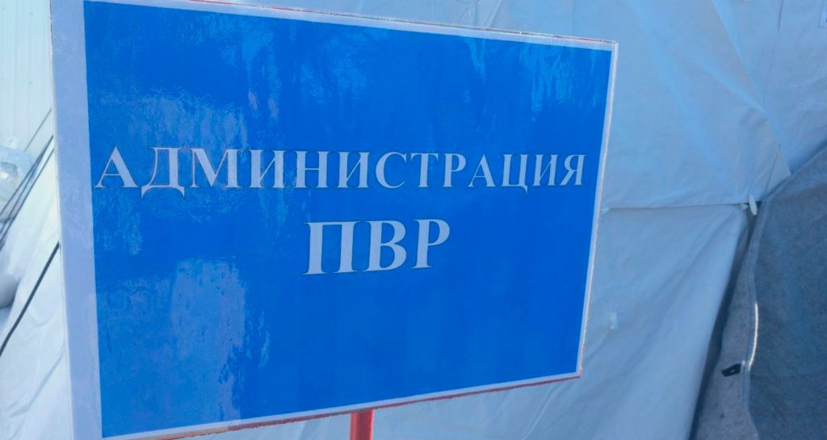](http://belgorodtv.ru/wp-content/uploads/2022/03/%D0%B2%D0%BF%D1%80-%D0%B1%D0%B5%D0%BB%D1%80%D0%B5%D0%B3%D0%B8%D0%BE%D0%BD.jpg)**

Фото: vk.com/belgorod_region

[**http://belgorodtv.ru/?p=233596**](http://belgorodtv.ru/?p=233596)

# Из Белгородской области сегодня выехали 192 жителя Украины

[22.03.2022](http://belgorodtv.ru/?m=202203)

Из Белгородской области сегодня выехали 192 жителя Украины. Они прошли транзитом из Харьковской области в Орловскую, сообщается на сайте губернатора и правительства Белгородской области.

В числе выехавших сегодня — 79 женщин и 47 детей. Некоторые пересекли пункты пропуска на российско-украинской границе накануне отъезда, кто-то перед отправкой проживал несколько дней на территории нашего региона в пунктах временного размещения.

Для перевозки жителей соседнего государства в Орловскую область. Колонна из четырех  автобусов выехала из Белгородской области в сопровождении экипажей ДПС. Жители Украины на время переезда были обеспечены питанием и водой, сопровождал их в пути и медицинский работник.

Напомним, Белгородская область является транзитным регионом для жителей ДНР, ЛНР и  Украины.

[**http://belgorodtv.ru/?p=233656**](http://belgorodtv.ru/?p=233656)

**mchsrf.ru**

О пожарах в нежилых помещениях

Топка бани, обогрев теплицы или приготовление еды в летней кухне, неисправность газового и электрооборудования способны в считанные минуты уничтожить хозяйственные постройки граждан, привести к значительным материальным потерям. За прошедшую неделю подразделения Федеральной противопожарной службы Белгородской области 14 раз выезжали на ликвидацию возгораний в нежилых помещениях и 1 раз для ликвидации производственного пожара.

Сообщение о возгорании в цехе по производству декоративных изделий из пластика в городе Белгороде по улице Мирная, на территории ООО «Мир рамок», поступило в Службу спасения - 112 в 05 часов 03 минуты 20 марта. К месту происшествия незамедлительно были направлены дежурные караулы пожарно-спасательных частей № 4, № 1, № 2, № 36, № 37, № 52 и дежурный караул специализированной пожарно-спасательной части. По прибытию было установлено, что происходит загорание одноэтажного кирпичного здания цеха, который вплотную пристроен к трёхэтажному зданию администрации, наблюдалось открытое горение по всей площади помещения цеха, вскрылись оконные рамы. Сложность была в том, что склад был полностью заполнен готовой сильно горючей продукцией. Не теряя ни минуты, звенья ГДЗС были направлены на поиск пострадавших и к ликвидации возгорания. К сожалению, в результате пожара пострадал мужчина 1980 года рождения, который был госпитализирован в медучреждение. Затем огнеборцы приступили к разбору и проливке очагов под завалами. Благодаря оперативным и грамотным действиям сотрудников [МЧС](http://mchsrf.ru/) удалось не допустить распространения огня на ряд административных зданий и складских помещений и сохранить жизни людей. Полная ликвидация пожар была объявлена в 14 часов 39 минут. В результате пожара огнем был поврежден цех на площади 1000 метров квадратных. Предполагаемая причина пожара - нарушение технологического регламента процесса производства.

18 марта в 02 часа 51 минуту в поселке Уразово Валуйского городского округа загорелся сарай. В результате случившегося огонь повредил хозяйственную постройку на площади 20 метров квадратных. Для ликвидации пожара привлекался дежурный караул пожарно-спасательной части № 38. Вероятная причина пожара - нарушение правил монтажа электрооборудования. Пожар был ликвидирован в 03 часа 25 минут.

В 08 часов 50 минут в селе Лапыгино Старооскольского городского округа сгорел автомобиль «Мерседес». К пожару, по предварительной версии, могла привести неисправность систем, механизмов и узлов транспортного средства. Пожар был ликвидирован силами дежурного караула пожарно-спасательной части № 6 в 09 часов 17 минут.

В 15 часов 07 минут поступило сообщение о пожаре в городе Белгород по переулку 5-й Заводской. Произошло загорание на крыше столярного цеха на территории ООО «ЛесТехПром», в результате чего, огонь повредил кровлю на площади 5 метров квадратных. Предполагаемая причина пожара – нарушение правил пожарной безопасности при эксплуатации печей. Для ликвидации пожара привлекались дежурные караулы пожарно-спасательных частей № 4, № 1 и специализированной пожарно-спасательной части. Пожар был ликвидирован в 15 часов 29 минут.

19 марта в 21 час 56 минут в селе Архангельское Старооскольского городского округа произошел пожар в бане. Прибывшие к месту происшествия дежурные караулы пожарно-спасательной части № 6 и муниципальной пожарно-спасательной части № 60 приступили к ликвидации пожара в хозяйственной постройке, и в 22 часа 21 минуту была объявлена полная ликвидация. В результате происшествия огонь повредил внутреннюю отделку на площади 10 метров квадратных и кровлю по всей площади. К пожару, по предварительной версии, могло привести нарушение правил пожарной безопасности при эксплуатации печей.

В 23 часа 24 минуты поступило сообщение о возгорании сарая в посёлке Новосадовый Белгородского района. В результате происшествия огонь повредил хозяйственную постройку на площади 15 метров квадратных. Предполагаемая причина пожара – нарушение правил монтажа электрооборудования. Для ликвидации пожара привлекались дежурные караулы пожарно-спасательной части № 4 и специализированной пожарно-спасательной части. Пожар был ликвидирован в 00 часов 04 минуты.

20 марта в 16 часов 40 минут поступило сообщение о загорании сарая в хуторе Зачатеевка Белгородского района. В результате происшествия огонь повредил хозяйственную постройку внутри на площади 80 метров квадратных и кровлю на площади 80 метров квадратных. К пожару, по предварительной версии, могло привести нарушение правил пожарной безопасности при эксплуатации бытовых электроприборов. Пожар был ликвидирован в 17 часов 36 минут. Для ликвидации пожара привлекались дежурные караулы пожарно-спасательной части № 1 и специализированной пожарно-спасательной части.

В 16 часов 54 минуты в городе Белгород по улице Студенческая загорелcя гараж, в результате чего, огонь повредил вещи на площади 3 метров квадратных. Вероятная причина пожара - шалость с огнем детей. Для ликвидации пожара привлекался дежурный караул специализированной пожарно-спасательной части.

В этот же день, в 18 часов 40 минут в селе Новая Таволжанка Шебекинского городского округа сгорел автомобиль «Форд Транзит». Для ликвидации возгорания привлекался дежурный караул пожарно-спасательной части № 52 и добровольная пожарная команда ООО «Нежеголь-Агро». Вероятная причина пожара - неисправность систем, механизмов и узлов транспортного средства.

Уважаемые жители и гости региона! Главное управление [МЧС России по Белгородской области](http://mchsrf.ru/region/16.html) обращается с убедительной просьбой соблюдать все требования пожарной безопасности: не перегружать электропроводку, не использовать неисправные электроприборы, не курить в помещении.

В случае происшествия звоните в Службу спасения по телефону «112».

В информации указаны предполагаемые причины пожаров. В соответствии со [ст. 144](http://zakonbase.ru/upk/statja-144) «Порядок рассмотрения сообщения о преступлении» [Уголовно-процессуального кодекса РФ](http://zakonbase.ru/content/base/277891/) от 18.12.2001г. органы дознания вправе продлить рассмотрение причин пожара до 10 суток.

[**https://mchsrf.ru/news/773500-o-pojarah-v-nejilyih-pomescheniyah.html**](https://mchsrf.ru/news/773500-o-pojarah-v-nejilyih-pomescheniyah.html)

Сотрудники МЧС осуществляют профилактику правил безопасности при курении

Одна из наиболее распространенных причин возникновения пожаров это нарушение правил безопасности при курении. Из-за безответственного отношения к вредной привычке сгорают автомобили и дома, а люди пренебрегающие правилами безопасности подвергают себя и челнов своей семьи серьезному риску. Для предотвращения подобных происшествий, достаточно соблюдать элементарные меры предосторожности при использовании и утилизации сигарет.

Именно поэтому, сотрудники отдела надзорной деятельности и профилактической работы в рамках своей деятельности провели беседу с жителями города Шебекино, которая полностью была посвящена данной тематике. Раздав рекомендации владельцам квартир и домов, сотрудники [МЧС](http://mchsrf.ru/) рассказали им основные правила пожарной безопасности, которые непосредственно связаны с употреблением табачной продукции. Курить следует только в специально оборудованных для этого местах. Находясь дома собственникам необходимо создать для себя безопасные условия, чтобы не допустить попадания тлеющего пепла на легковоспламеняющиеся предметы. Перед тем как выбросить остатки сигареты в урну или мусоропровод, убедитесь, что основательно затушили ее, чтобы предотвратить возможное возгорание.

Так же необходимо помнить о запрете курения в постели, в состоянии алкогольного опьянения и в случае ухудшения самочувствия. Для обеспечения безопасности в салоне автомобиля оборудуйте его закрытой, огнеупорной пепельницей, чтобы избежать попадания тлеющего пепла на обшивку во время движения. Не употребляйте табачные изделия рядом с взрывоопасными жидкостями, такими как бензин и керосин, не курите на заправках.

Завершая профилактическое мероприятие, инспекторы пожарного надзора вручили гражданам специальные памятки, которые помогут усвоить полученную информацию:

- соблюдайте правила пожарной безопасности и обращения с огнем, будьте внимательны при использовании и утилизации табачной продукции;

- курите только в специально оборудованных для этого помещениях, не употребляйте сигареты рядом с огнеопасными жидкостями, на заправках и в местах скопления газа;

- не выбрасывайте тлеющие окурки в урны и мусоропровод, предварительно затушите их об огнеупорную поверхность или залейте водой для предотвращения потенциального возгорания;

- не курите в постели, в состоянии алкогольного опьянения и при ухудшении собственного самочувствия, чтобы избежать чрезвычайной ситуации;

- в салоне автомобиля установите огнеупорную защитную пепельницу, чтобы избежать попадания тлеющего пепла на обшивку и в салон автомобиля.

Если вы стали свидетелем возникновения пожара, срочно сообщайте о происшествии по номеру телефона «112» или «101». Единый «телефон доверия» Главного управления [МЧС России по Белгородской области](http://mchsrf.ru/region/16.html) – 39-99-99.

[**https://mchsrf.ru/news/773519-sotrudniki-mchs-osuschestvlyayut-profilaktiku-pravil-bezopasnosti-pri-kurenii.html**](https://mchsrf.ru/news/773519-sotrudniki-mchs-osuschestvlyayut-profilaktiku-pravil-bezopasnosti-pri-kurenii.html)

Пять пожаров произошло в Белгородской области за прошедшие сутки

В регионе за минувшие сутки зарегистрировано 5 пожаров.

Так, 21 марта в 17 часов 11 минут поступило сообщение о пожаре в городе Шебекино по улице Ржевское шоссе. Произошел пожар в жилом деревянном доме. В результате пожара огнем повреждено чердачное помещение на площади 6 квадратных метров. Предполагаемая причина пожара - недостаток конструкции и изготовления электрооборудования. В 17 часов 29 минут ликвидировал пожар дежурный караул пожарно-спасательной части № 12.

В 20 часов 57 минут поступило сообщение о пожаре в хуторе Никольский Борисовского района. Двухэтажный жилой деревянный дом огонь повредил по всей площади. В настоящее время устанавливается причина произошедшего. Пожар ликвидирован в 21 час 58 минут. Для ликвидации привлекались дежурные караулы пожарно-спасательных частей № 17 и № 43.

Около девяти часов вечера поступило сообщение о пожаре на территории ЗАО «Завод Премиксов №1» в селе Ржевка Шебекинского городского округа. В производственном здании на 4-ом этаже, в цехе по производству лизин (пищевая добавка), огнем повреждён внутри теплогенерирующий агрегат и вентиляционная труба, обшитая утеплителем на площади 9 квадратных метров. Предполагаемая причина пожара - недостаток конструкции изготовления теплогенерирующих агрегатов и устройств. Пожар ликвидирован в 22 часа 28 минут. Для ликвидации пожара привлекались дежурные караулы пожарно-спасательной части № 2, № 12, № 52 и специализированной пожарно-спасательной части, добровольная пожарная команда «Нежеголь Агро», ОГСАУ «Лесопожарный центр».

В 10 часов 35 минут в селе Белый Колодезь Вейделевского района произошел пожар в летней кухне. В результате случившегося, огнем повреждена хозяйственная постройка на площади 28 квадратных метров. Предполагаемая причина пожара - неосторожное обращение с огнем. Пожар ликвидирован в 11 часов 09 минут. Для ликвидации пожара привлекался дежурный караул пожарно-спасательной части № 20 и добровольная пожарная команда села Белый Колодезь.

21 марта 2022 года в первом часу дня поступило сообщение о пожаре в поселке Волоконовка Волоконовского района по улице 60 лет Октября. Произошел пожар в сарае, огонь повредил кровлю хозяйственной постройки на площади 28 квадратных метров. Нарушение правил монтажа электрооборудования могло послужить причиной пожара. Пожар ликвидирован в 12 часов 45 минут. Для ликвидации пожара привлекались: дежурный караул пожарно-спасательной части № 21.

В информации за минувшие сутки указаны предполагаемые причины пожаров. В соответствии со [ст. 144](http://zakonbase.ru/upk/statja-144) «Порядок рассмотрения сообщения о преступлении» [Уголовно-процессуального кодекса РФ](http://zakonbase.ru/content/base/277891/) от 18.12.2001г. органы дознания вправе продлить рассмотрение причин пожара до 10 суток.

При обнаружении возгорания незамедлительно сообщайте об этом в «Службу спасения» по телефону «112» или «101».

[**https://mchsrf.ru/news/773520-pyat-pojarov-proizoshlo-v-belgorodskoy-oblasti-za-proshedshie-sutki.html**](https://mchsrf.ru/news/773520-pyat-pojarov-proizoshlo-v-belgorodskoy-oblasti-za-proshedshie-sutki.html)

Правильные действия в случае провала в холодную воду помогут сохранить вашу жизнь и здоровье

Температура воздуха ежедневно повышается и оказывает существенное воздействие на местные водоемы, заставляя лед становиться более тонким и хрупким. Для рыбаков и любителей активного отдыха подобные изменения это первый повод задуматься о более тщательной подготовке своего досуга и быть особенно внимательными при выборе места для установки снастей.

К сожалению даже соблюдение всех правил безопасности не дает стопроцентной гарантии, что граждане, находясь на замерзшей поверхности, не попадут в опасную для жизни и здоровья ситуацию. Общая неравномерность льда, окружающая обстановка и человеческий фактор тоже имеют большое значение в вопросах личной безопасности и может не зависеть от конкретного человека. Именно поэтому крайне важно знать последовательность действий в случае провала под лед, а так же уметь оказать первую помощь пострадавшему до прибытия профессиональных спасателей.

Сотрудники государственной инспекции по маломерным судам Главного управления [МЧС России по Белгородской области](http://mchsrf.ru/region/16.html) рекомендуют любителям активного отдыха соблюдать правила безопасности и поведения на льду, обратив особое внимание на моменты связанные с оказанием первой помощи при провале в холодную воду. Оказавшись в подобном положении самое главное, не поддаваться панике. Необходимо раскинуть руки по кромкам полыньи, чтобы не погрузиться с головой. Старайтесь переместиться к тому краю, где течение реки оказывает на вас меньшее воздействие. Не совершайте резких движений, медленно выбирайтесь на лед, выставив грудь вперед, и поочередно вытаскивайте ноги, широко их расставив.

Оказавшись на поверхности, не вставайте, старайтесь откатиться от опасного места на максимально возможное расстояние, одновременно с этим зовите на помощь.

Если вы стали свидетелем несчастного случая проявите активную гражданскую позицию. Подползите к полынье, широко раскинув руки, соблюдайте безопасную дистанцию. Для оказания помощи используйте подручные средства, такие как ремни, шарфы, лыжи или длинные палки. Медленно вытаскивайте его из холодной воды на лед. Вызовете спасательную службу и укутайте пострадавшего теплой одеждой.

Для закрепления полученной информации местным жителям раздают специальные памятки, которые помогут запомнить важные знания, и сделать пребывание на зимних водных объектах более комфортным и спокойным. Сотрудники [МЧС](http://mchsrf.ru/) утверждают, что правильные и последовательные действия помогут не только сохранить собственную жизнь и здоровье при возникновении несчастного случая, но и спасти другого человека попавшего в беду;

- соблюдайте правила безопасности, и поведения на водных объектах в выходя на лед весной;

- не проводите время на замерзших водоемах в одиночку, оповестите своих родных и близких о месте своего отдыха, поддерживайте с ними связь;

- внимательно следите за изменениями климатической обстановки, планируя отдых, учитывайте влияние потепления на замерзшие водоемы;

- имейте при себе средства первой необходимости на случай чрезвычайной ситуации (канат Александрова, спасательный жилет, фонарик, средства оповещения о своем местоположении);

- не находитесь на льду в темное время суток, не употребляйте алкогольные напитки, находясь на зимней рыбалке или переправляясь через замерзшую реку;

- соблюдайте дистанцию в 5-6 метров, отдыхая большой компанией, распределите нагрузку на лед, будьте готовы оказать немедленную помощь в случае падения человека в холодную воду;

Если вы провалились под лед

- не паникуйте, широко раскиньте руки по кромкам, чтобы не погрузиться с головой, в случае сильного течения переберитесь к тому краю, где вы встретите наименьшее сопротивление;

- без резких движений выбирайтесь на лед, заползая грудью и поочередно вытаскивая на поверхность ноги широко их расставив;

- выбравшись из полыньи, лежа на спине, откатывайтесь из опасного места, постарайтесь позвать на помощь.

В случае возникновения происшествия на воде, срочно сообщайте об этом по номеру телефона «112» или «101». Единый «телефон доверия» Главного управления [МЧС России по Белгородской области](http://mchsrf.ru/region/16.html) – 39-99-99.

[**https://mchsrf.ru/news/773537-pravilnyie-deystviya-v-sluchae-provala-v-holodnuyu-vodu-pomogut-sohranit.html**](https://mchsrf.ru/news/773537-pravilnyie-deystviya-v-sluchae-provala-v-holodnuyu-vodu-pomogut-sohranit.html)

Психологи МЧС России Белгородской области провели занятие в Белгородском юридическом институте МВД России имени И.Д. Путилина.

В рамках межведомственного взаимодействия, психолог Главного управления [МЧС России по Белгородской области](http://mchsrf.ru/region/16.html) Ольга Шатохина провела практическое занятие со специалистами отдела морально-психологического обеспечения Белгородского юридического института [МВД России](http://mvdrus.ru/) имени И.Д. Путилина на тему: «Особенности психологической помощи населению в чрезвычайных ситуациях». В ходе занятия психолог Главного управления рассказала, в чем отличие экстренной психологической помощи от обычного психологического консультирования, привела примеры работы с острыми стрессовыми реакциями непосредственно в момент чрезвычайной ситуации, а также рассказала о специфике работы психологической службы [МЧС](http://mchsrf.ru/).

На встрече специалистами рассматривались не только теоретические аспекты работы, но и практические. Психологи поучаствовали в тренинговом упражнении, где каждый участник занятия смог попробовать себя в роли пострадавшего и специалиста - психолога, оказывающего экстренную психологическую помощь.

В заключительной части занятия специалисты обозначили необходимость и значимость подобных мероприятий. Психолог Главного управления получила обратную связь: участники обменялись впечатлениями о занятии, рассказали, что им больше всего понравилось и запомнилось, поделились, как приобретенные на встрече знания встраиваются в их профессиональный опыт.

[**https://mchsrf.ru/news/773538-psihologi-mchs-rossii-belgorodskoy-oblasti-proveli-zanyatie-v-belgorodskom-yuridicheskom.html**](https://mchsrf.ru/news/773538-psihologi-mchs-rossii-belgorodskoy-oblasti-proveli-zanyatie-v-belgorodskom-yuridicheskom.html)

Весна приходит в Белгородскую область – завтра температура воздуха повысится до 12˚ тепла

По данным белгородских синоптиков, завтра, 23 марта на территории региона ожидается переменная облачность. Без осадков. Ночью и утром на дорогах местами гололедица. Ветер переменных направлений 3-8 м/с. Температура воздуха ночью от 3 градусов мороза до 2˚ тепла, днем 7-12˚ тепла.

В Белгороде ночью 0-2˚ мороза, днем от 8 до 10˚ тепла.

Главное управление [МЧС России по Белгородской области](http://mchsrf.ru/region/16.html) обращает внимание жителей региона на соблюдение правил пожарной безопасности: не пользуйтесь неисправной электропроводкой, не перегружайте электросеть, не оставляйте включенные электробытовые и газовые приборы без присмотра. Будьте аккуратны при использовании печного отопления.

Жителям региона специалисты советуют перед выходом на улицу учитывать температурный режим и одеваться по погоде. Перед уходом из дома, не забывайте проверять отключены ли электроприборы.

Тем, кто завтра собирается отправиться на рыбалку, спасатели сообщают, что лёд на водоёмах региона крайне опасен. Во избежание несчастных случаев лучше воздержаться от посещения водных объектов. Родителям следует взять детей под особый контроль и не пускать их гулять вблизи водоёмов.

Автомобилистам спасатели советуют соблюдать правила дорожного движения, скоростной режим и дистанцию, избегать резких маневрирований и обгонов. Будьте внимательными в местах пешеходных переходов, снижайте скорость вблизи расположения детских учреждений.

При возникновении чрезвычайной ситуации необходимо звонить по телефонам: «101» или «112», телефон доверия Главного управления – 8(4722) 39-99-99.

[**https://mchsrf.ru/news/773609-vesna-prihodit-v-belgorodskuyu-oblast--zavtra-temperatura-vozduha-povyisitsya.html**](https://mchsrf.ru/news/773609-vesna-prihodit-v-belgorodskuyu-oblast--zavtra-temperatura-vozduha-povyisitsya.html)

**mirbelogorya.ru**

## [Российские военнослужащие доставили ещё 8 тонн гуманитарной помощи в Харьковскую область](https://mirbelogorya.ru/region-news/61-belgorodskaya-oblast-news/46825-rossijskie-voennosluzhashchie-dostavili-eshchjo-8-tonn-gumanitarnoj-pomoshchi-v-kharkovskuyu-oblast.html)

Раздел: [Белгородская область](https://mirbelogorya.ru/region-news/61-belgorodskaya-oblast-news.html)

Опубликовано: 22.03.2022 15:00

Автор: Глеб Дудкин

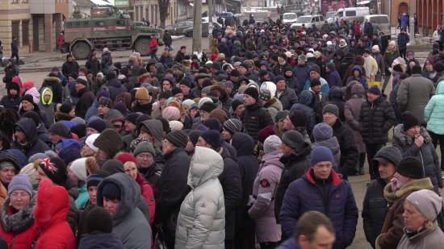Фото: Мир БелогорьяЕщё порядка 8 тонн гуманитарной помощи российские военнослужащие доставили в Изюмский район Харьковской области.

Это продукты первой необходимости, детское питание, крупы, мясные и рыбные консервы, хлебобулочные и кондитерские изделия, питьевая вода. Через пограничный пункт в Белгородской области гуманитарный груз передали нуждающимся. Из-за обстрелов жители вынуждены прятаться в укрытиях.

Также гуманитарный груз доставили в один из населённых пунктов в Харьковском районе.

По словам местных жителей, продукты уже заканчивались. Продовольственная помощь – необходимость. Сейчас эта территория также под контролем российских военнослужащих. Отступая, украинские силовики обстреляли населённый пункт.

Во всей округе нет воды и электричества, отключена связь. Больницы без врачей, аптеки без лекарств. Новую партию препаратов и средств личной гигиены доставили из России.

Параллельно доставкой гуманитарной помощи занимается МЧС России. Последняя партия составила 470 тонн. Формировали груз в Белгородской, Ростовской областях, а также в Республике Крым. Из нашего региона отправили 9 грузовиков, это примерно 80 тонн гуманитарки. В общем, колоннами МЧС в Украину и ЛДНР доставили почти 3 тысячи тонн гуманитарного груза.

[**https://mirbelogorya.ru/region-news/61-belgorodskaya-oblast-news/46825-rossijskie-voennosluzhashchie-dostavili-eshchjo-8-tonn-gumanitarnoj-pomoshchi-v-kharkovskuyu-oblast.html**](https://mirbelogorya.ru/region-news/61-belgorodskaya-oblast-news/46825-rossijskie-voennosluzhashchie-dostavili-eshchjo-8-tonn-gumanitarnoj-pomoshchi-v-kharkovskuyu-oblast.html)

## [Около 200 жителей Украины выехали из Белгородской области в Орловскую](https://mirbelogorya.ru/region-news/61-belgorodskaya-oblast-news/46831-okolo-200-zhitelej-ukrainy-vyekhali-iz-belgorodskoj-oblasti-v-orlovskuyu.html)

Раздел: [Белгородская область](https://mirbelogorya.ru/region-news/61-belgorodskaya-oblast-news.html)

Опубликовано: 22.03.2022 18:19

Автор: Михаил Перетокин

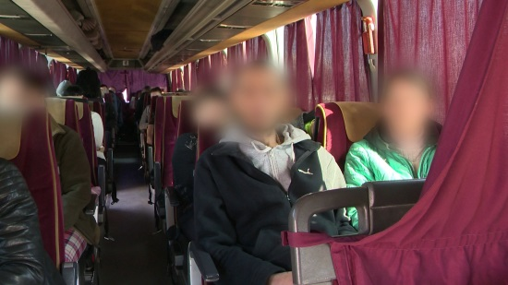Фото: Мир БелогорьяПочти две сотни жителей Украины выехали сегодня из Белгородской области. В их числе 79 женщин и 47 детей.

Они прошли через регион транзитом из Харьковской области в Орловскую. Туда только из Белгородского района сегодня отправились 105 человек. Кто-то пересёк русско-украинскую границу накануне отъезда, кто-то находился в пунктах временного размещения дольше. Семья, которая согласилась пообщаться с нашей съёмочной группой на камеру, выбралась из Харькова в начале марта, пока была такая возможность. Они попросили сохранить анонимность.

«Выехали, спасаясь от боевых действий. Вывезли наших родственников, но мы, к сожалению, сами снимаем жильё, поэтому разместить у себя их не можем. И слава богу, что есть службы, которые этим занимаются, волонтёры. Огромное всем спасибо за то, что принимают, размещают и помогают людям», – рассказал мужчина.

С начала специальной военной операции через пункты временного размещения в одном только Белгородском районе прошло уже более 2 000 человек. Не все пересекали границу пешком, в колонне также и мирные жители Украины на личном транспорте. Перед отправкой в Орловскую область их обеспечили топливом, в дорогу всем дали медикаменты и продукты. Пункты временного размещения продолжают работать в штатном режиме.

«Остаются несколько человек, которые дожидаются своих родственников, которые получили ранения и находятся сейчас в городских больницах Белгорода. Как только они будут оттуда выписаны, родственники также уедут в направлениях, которые мы укажем им в дальнейшем», – пояснил заместитель администрации Белгородского района, секретарь Совета безопасности Белгородского района **Фёдор Ефимов.**

Отметим, что при пункте временного размещения есть фельдшерско-акушерский пункт. Также на месте дежурят сотрудники Федеральной миграционной службы и УМВД.

Узнать всю необходимую информацию граждане, прибывшие из ДНР, ЛНР и Украины, могут по телефону горячей линии «122».

[**https://mirbelogorya.ru/region-news/61-belgorodskaya-oblast-news/46831-okolo-200-zhitelej-ukrainy-vyekhali-iz-belgorodskoj-oblasti-v-orlovskuyu.html**](https://mirbelogorya.ru/region-news/61-belgorodskaya-oblast-news/46831-okolo-200-zhitelej-ukrainy-vyekhali-iz-belgorodskoj-oblasti-v-orlovskuyu.html)

**moe-belgorod.ru**

# В Белгороде раскрыли подробности крупного пожара на Мирной

С пламенем боролись почти 10 часов

11:00, сегодня

МОЁ! Online

[Происшествия](https://moe-belgorod.ru/news/1)

[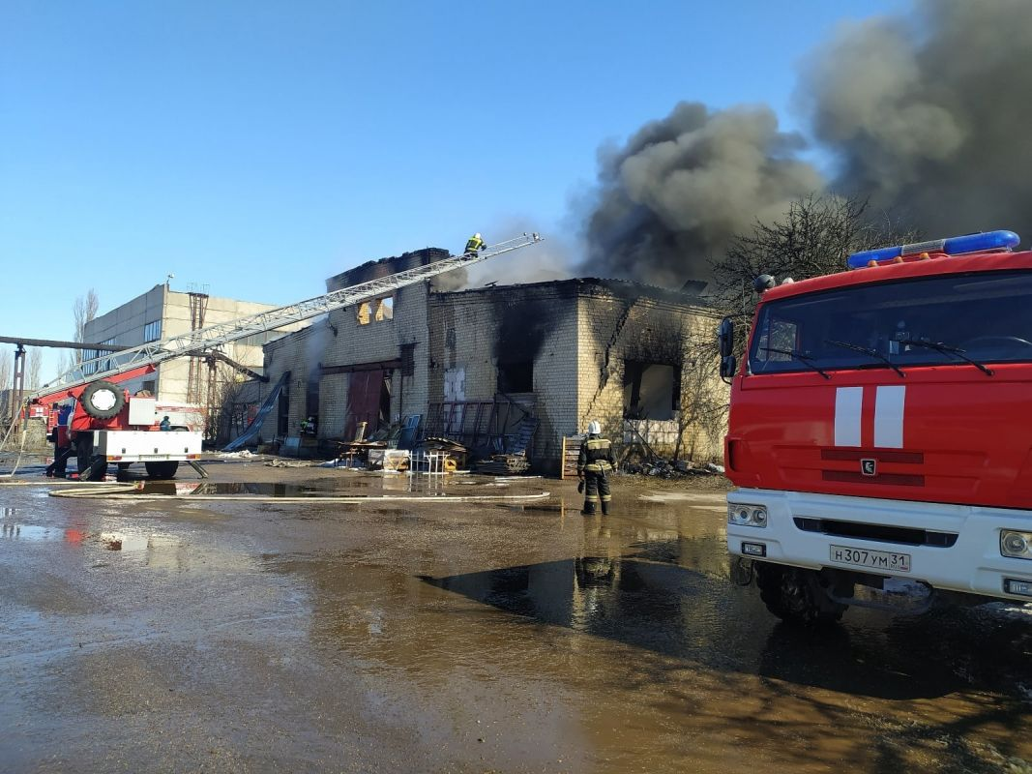](https://moe-belgorod.ru/media_new/1/8/1/2/1/5/7/material_1120637/original_photo-thumb_1920.jpg)

В Белгороде раскрыли подробности крупного пожара на Мирной

В Белгороде раскрыли подробности крупного пожара на улице Мирной. Официальную информацию предоставила пресс-служба регионального ГУ МЧС.

Напомним, инцидент произошел в минувшее воскресенье. Утром горожане увидели столб черного дыма и испугались. Оказалось, что с 5 часов утра горит цех по производству изделий из пластика на территории ООО «Мир рамок».

На место выехали дежурные караулы пожарно-спасательных частей № 4, 1, 2, 36, 37, 52 и дежурный караул специализированной пожарно-спасательной части. Пожарные боролись с пламенем почти 10 часов — ситуацию осложнял тот факт, что склад был полностью занят горючей продукцией. Сотрудникам МЧС удалось не позволить пламени перекинуться на административные и складские здания.

В общей сложности выгорела площадь в 1 000 квадратных метров. Во время пожара пострадал мужчина 1980 года рождения. Его госпитализировали.

По предварительным данным, причиной возгорание могло стать нарушение технологического регламента процесса производства. Точную картину событий эксперты восстановят в ближайшее время.  
[**https://moe-belgorod.ru/news/incidents/1120637**](https://moe-belgorod.ru/news/incidents/1120637)

# Погода в Белгороде на 22 марта

Во вторник в областном центре будет ясно

09:00, сегодня

МОЁ! Online

[Погода](https://moe-belgorod.ru/news/41)

[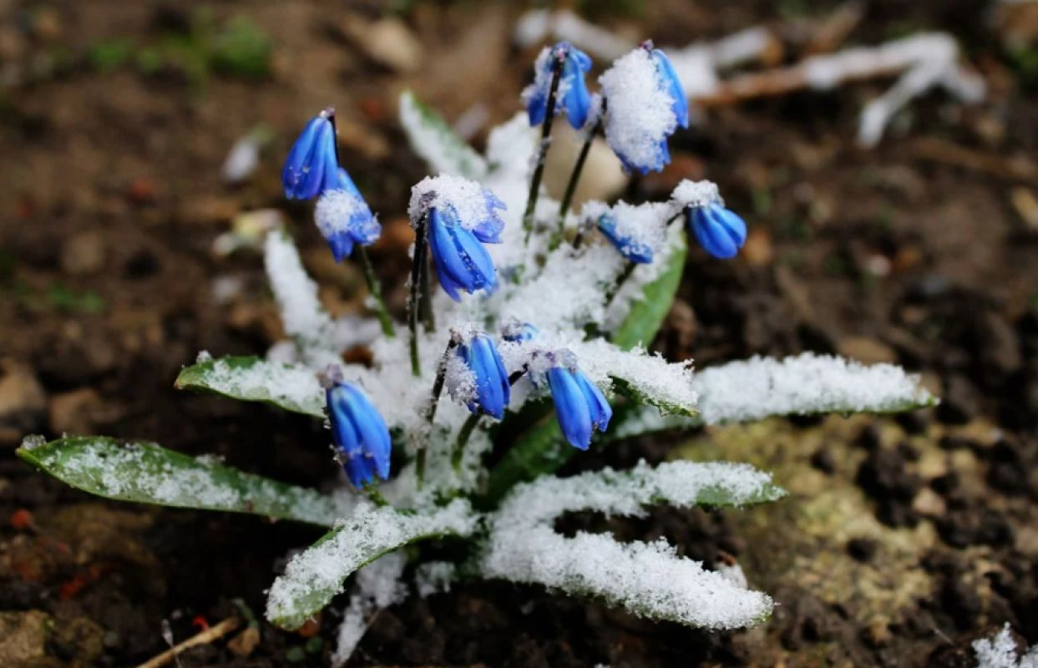](https://moe-belgorod.ru/media_new/1/8/1/2/1/4/5/material_1120628/original_photo-thumb_1920.jpg)

Погода в Белгороде на 22 марта

Доброе утро, дорогие читатели! Начинаем рабочий день с новостей от синоптиков.

Во вторник, 22 марта, белгородцев ожидает ясное небо. Об этом сообщает сервис «Яндекс. Погода». Температура воздуха днём составит +6…+8 градусов. Вечером синоптики обещают до 2 градусов мороза, осадков не ожидается. Ветер переменных направлений будет дуть со скоростью 1 — 3 м/с. Атмосферное давление близко к норме и составит 762 мм ртутного столба.

Отметим, что по народному календарю 22 марта — День жаворонка. 22 марта связывали с приходом весны, прилетом певчих птиц и в их числе жаворонков. Считались они чистыми Божьими птицами, потому что согласно народному поверью вместе с ласточками вынимали колючие тернии из тела Христа, распятого на кресте. Говорят, на зиму жаворонки не в теплые края улетали, а превращались в мышей, пережидая стужу в теплой мышиной норке. А как только пригревало землю солнышко, они принимали прежний образ и вылетали на свет Божий, приветствуя весну ликующим пением.

Дорогие читатели, желаем вам отличного продолжения рабочей недели!  
[**https://moe-belgorod.ru/news/weather/1120628**](https://moe-belgorod.ru/news/weather/1120628)

# К выходным в центральную Россию вернётся зима

Ожидается почти штормовой ветер скоростью до 15-20 м/с

19:04, сегодня

МОЁ! Online

[Общество](https://moe-belgorod.ru/news/22)

[](https://moe-belgorod.ru/media_new/1/8/1/2/2/2/3/material_1120709/original_photo-thumb_1920.jpg)

Фото: pixabay.com

На смену тёплой весенней погоде в центральной России придёт резкое похолодание, мокрый снег и сильный штормовой ветер. Изменения ожидаются уже к ближайшим выходным. Об этом в беседе с порталом [Ura.ru](https://ura.news/?) рассказал метеоролог, руководитель прогностического центра «Метео» Александр Шувалов.

— Раздваивается антициклон, одна часть уходит в западную Европу, другая в Казахстан. Сам циклон начинает двигаться через Санкт-Петербург на Москву и дальше в Поволжье и в его тыловой части разыграется самая неприятная непогода. И это великолепие, которое сейчас балует нас в центре России, до +12 градусов днём, подойдёт к концу в пятницу, — рассказал Шувалов.

По словам метеоролога, порывы ветра достигнут 15-20 м/с — при таких показателях температура будет ощущаться как минусовая.

— Самые сильные непогодные явления ожидаются в воскресенье, в Москве ночью -4, -5, днем +2, +4, в Ярославле, Костроме, возможно, будет на 2-3 градуса похолоднее, в Туле и Рязани на 1-2 градуса потеплее, — отметил эксперт.

Такая непогода продлится в центральной России до начала апреля. Изменения будут постепенными — к началу апреля ветер уляжется, а дневная температура повысится.  
[**https://moe-belgorod.ru/news/society/1120717**](https://moe-belgorod.ru/news/society/1120717)

**beladm.ru**

# ВТОРОЙ МОБИЛЬНЫЙ ПУНКТ ВРЕМЕННОГО РАЗМЕЩЕНИЯ В БЕЛГОРОДЕ ГОТОВ К ПРИЁМУ БЕЖЕНЦЕВ

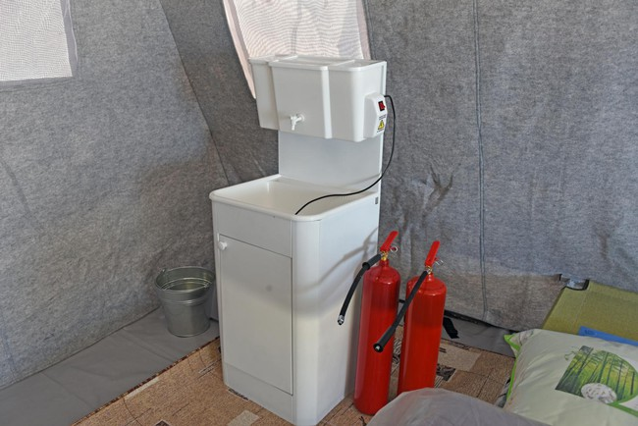

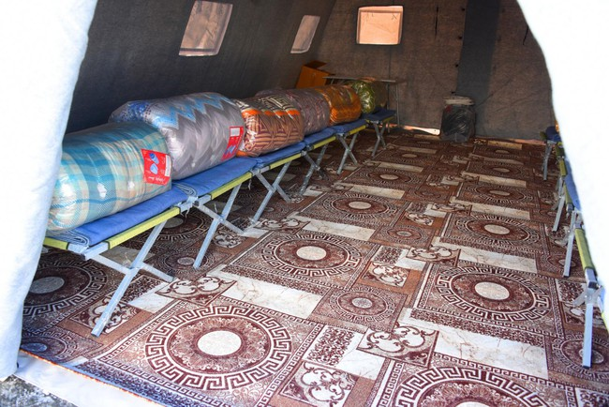

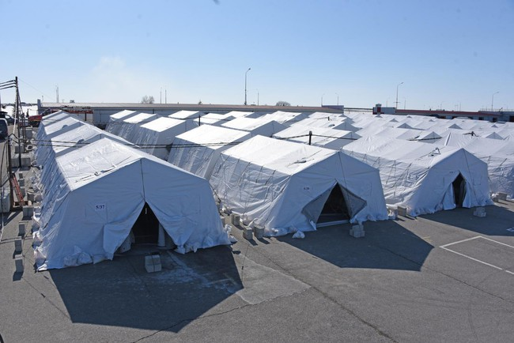

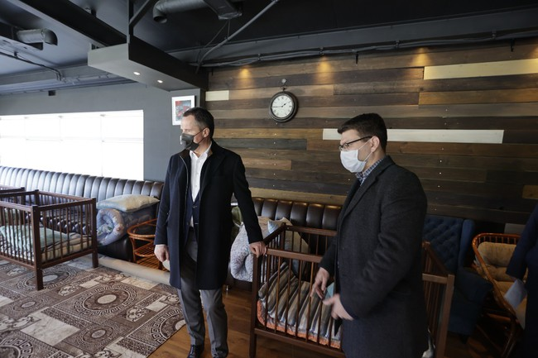

Он развёрнут силами МЧС, правительства региона и администрации Белгорода.

**Тематика**

Защита от чрезвычайных ситуаций

Социальная защита населения

Сегодня пункт временного размещения осмотрели губернатор Белгородской области Вячеслав Иванов и мэр города Антон Иванов.

Там созданы все условия для проживания людей. Установлено 50 палаток, из них 5 административных. В каждой палатке могут разместиться до 12 человек. Максимальная загрузка пункта временного размещения на сегодняшний день — 540 человек. В случае необходимости её можно увеличить ещё на 300 мест. Палатки отапливаются с помощью тепловых пушек, есть освещение и додступ к интернету. Действуют регистрационная и миграционная службы. Круглосуточно будут дежурить психологи, волонтеры, сотрудники МЧС, Росгвардия и полиция.

*«Мы постарались предусмотреть всё, что может понадобиться людям. В палатках оборудованы спальные места (в том числе детские кровати), есть освещение, удлинители для зарядки телефонов, тепловые пушки. Организовали пищеблоки, комнату матери и ребенка, санитарную и прачечную зоны, вывоз мусора», — рассказал мэр Белгорода Антон Иванов.*

Организовано ежедневное трехразовое питание для взрослых и четырехразовое — для детей. Установлено 9 душевых.

*«Потоки поступающих к нам людей будем перераспределять. Основную часть разместим при необходимости в мобильных пунктах», — отметил Вячеслав Гладков.*

По данным на 22 марта, в регионе находится 4809 жителей ЛНР, ДНР и граждан Украины, в том числе 1577 детей. У родственников и знакомых проживают 2844 человека, 1140 – снимают жильё, 825 – находятся в пунктах временного размещения.

Отметим, что Белгородская область является также транзитным регионом. Всего из ПВР области в другие регионы доставлено 1243 человека. В настоящее время совместно с ГУ МЧС России по Белгородской области прорабатывается возможность дальнейшей отправки прибывающих граждан в другие субъекты РФ железнодорожным транспортом.

[**https://www.beladm.ru/novostnaya-lenta/25205.html**](https://www.beladm.ru/novostnaya-lenta/25205.html)

**belregion.ru**

# Губернатор Белгородской области Вячеслав Гладков осмотрел пункт временного размещения мирных жителей ДНР, ЛНР и Украины на территории АСК «Вираж»

Он был развернут силами МЧС, правительства региона и администрации Белгорода

22 марта 2022 18:32

На данный момент там установлено 45 палаток и 5 административных. Подготовлены все условия для проживания людей. Каждая палатка может вместить до 12 человек. Текущая максимальная загрузка пункта временного размещения — 540 человек. В случае необходимости её можно увеличить ещё на 300 мест.

В лагерь проведены отопление, освещение и интернет. Действуют регистрационная и миграционная службы. Круглосуточно будут дежурить психологи, волонтеры, сотрудники МЧС, Росгвардия и полиция.

В палаточном городке организовано ежедневное трехразовое питание для взрослых и четырехразовое — для детей. Установлено 9 душевых. Постирать вещи можно в специально оборудованных прачечных.

«Потоки поступающих к нам людей будем перераспределять. Основную часть разместим при необходимости в мобильных пунктах», — отметил Вячеслав Гладков.

В Белгородской области, по данным на 22 марта, находится 4809 жителей ЛНР, ДНР и граждан Украины, в том числе 1577 детей. У родственников и знакомых проживают 2844 человека, 1140 – снимают жильё, 825 – находятся в пунктах временного размещения.

Отметим, что Белгородская область является также транзитным регионом. Всего из ПВР области в другие регионы доставлено 1243 человека. В настоящее время совместно с ГУ МЧС России по Белгородской области прорабатывается возможность дальнейшей отправки прибывающих граждан в другие субъекты РФ железнодорожным транспортом.

[**https://belregion.ru/press/news/index.php?ID=70482**](https://belregion.ru/press/news/index.php?ID=70482)

# В Белгородскую область за минувшие сутки доставлено около 600 тонн гуманитарного груза для жителей ДНР, ЛНР и Украины

Он привезён из четырёх российских регионов

22 марта 2022 17:33

Гуманитарная помощь доставлена в наш регион из Чувашской республики, Самарской, Воронежской, Тульской и Томской областей.

Всего за время специальной операции на Украине для оказания гуманитарной помощи жителям Донбасса и приграничных областей соседнего государства собрано в Белгородской области в общей сложности более 2500 тонн груза. В основном, это продукты питания, предметы первой необходимости, детской гигиены, одежда, бытовая химия.

Источник: пресс-служба МЧС России по Белгородской области

[**https://belregion.ru/press/news/index.php?ID=70479**](https://belregion.ru/press/news/index.php?ID=70479)

# 192 жителя Украины выехали сегодня из Белгородской области

Они прошли через наш регион транзитом из Харьковской области в Орловскую

22 марта 2022 15:17

В числе выехавших сегодня – 79 женщин и 47 детей. Некоторые пересекли пункты пропуска на российско-украинской границе накануне отъезда, кто-то перед отправкой проживал несколько дней на территории нашего региона в пунктах временного размещения.

Для перевозки жителей соседнего государства в Орловскую область РФ было организовано 4 автобуса. Колонна выехала из Белгородской области в сопровождении экипажей ДПС. Жители Украины на время переезда были обеспечены питанием и водой, сопровождал их в пути и медицинский работник.

Источник: Администрация Губернатора Белгородской области

[**https://belregion.ru/press/news/index.php?ID=70447**](https://belregion.ru/press/news/index.php?ID=70447)

**biryuch.ru**

# НЕ ВЫХОДИТЕ НА ВЕСЕННИЙ ЛЁД!

В весенний период лёд начинает таять и становится непрочным. Скреплённый ночным холодом, он ещё способен выдерживать небольшую нагрузку, но днём быстро нагреваясь, от просачивающейся талой воды, «тело» льда становится пористым и очень слабым, хотя сохраняет достаточную толщину. Весенний ледяной покров на реках нельзя использовать для катания и переходов, – такой лёд очень тонкий, непрочный и не выдерживает тяжести человека. Во льду образуются воздушные поры, которые при движении трудно заметить.



Особую внимательность необходимо проявлять при выходе на лед в местах зимнего лова рыбы. Выходить на необследованный лед опасно, при необходимости перехода нужно пользоваться палкой-пешней, проверяя прочность льда. Особенно осторожно нужно спускаться с берега - лед может неплотно соединяться с сушей, возможны трещины, подо льдом может быть воздух. Также лед непрочен около стока вод, в местах произрастания растительности, под сугробами.

**Оказание помощи провалившемуся под лед**

* не поддавайтесь панике;
* не надо барахтаться и наваливаться всем телом на тонкую кромку льда, так как под тяжестью тела он будет обламываться;
* широко раскиньте руки, чтобы не погрузиться с головой в воду;
* обопритесь локтями об лед и, приведя тело в горизонтальное положение, постарайтесь забросить на лед ту ногу, которая ближе всего к его кромке, поворотом корпуса вытащите вторую ногу и быстро выкатывайтесь на лед;
* без резких движений отползайте как можно дальше от опасного места в том направлении, откуда пришли;
* зовите на помощь;
* удерживая себя на поверхности воды, стараться затрачивать на это минимум физических усилий. (Одна из причин быстрого понижения температуры тела - перемещение прилежащего к телу подогретого им слоя воды и замена его новым, холодным. Кроме того, при движениях нарушается дополнительная изоляция, создаваемая водой, пропитавшей одежду);
* находясь на плаву, следует голову держать как можно выше над водой. Известно, что более 50% всех теплопотерь организма, а по некоторым данным, даже 75% приходится на ее долю;
* активно плыть к берегу, плоту или шлюпке, можно, если они находятся на расстоянии, преодоление которого потребует не более 40 мин;
* добравшись до плавсредства, надо немедленно раздеться, выжать намокшую одежду и снова надеть.
* подходите к полынье очень осторожно, лучше подползти по-пластунски;
* сообщите пострадавшему криком, что идете ему на помощь, это придаст ему силы, уверенность;
* за 3-4 метра протяните ему веревку, шест, доску, шарф или любое другое подручное средство;
* подавать пострадавшему руку небезопасно, так как, приближаясь к полынье, вы увеличите нагрузку на лед и не только не поможете, но и сами рискуете провалиться.

Родители и педагоги!

Не допускайте детей к реке без надзора взрослых, предупредите их об опасности нахождения на льду при вскрытии реки или озера. Расскажите детям о правилах поведения в период паводка, запрещайте им шалить у воды, пресекайте лихачество. Оторванная льдина, холодная вода, быстрое течение грозят гибелью. Разъясните детям меры предосторожности в период ледохода и весеннего паводка.

**Школьники! Не выходите на лед во время весеннего паводка.**

Не стойте на обрывистых и подмытых берегах - они могут обвалиться.

Когда вы наблюдаете за ледоходом с моста, набережной причала, нельзя перегибаться через перила и другие ограждения.

Если вы оказались свидетелем несчастного случая на реке или озере, то не теряйтесь, не убегайте домой, а громко зовите на помощь.

**Будьте осторожны во время весеннего паводка и ледохода.**

**Уважаемые граждане!**

**Если вы стали очевидцами несчастного случая, срочно сообщайте о происшествии: в Единую службу спасения по мобильному телефону «112» или «101», с городского «01» для оказания дальнейшей помощи.**

[**https://www.biryuch.ru/press-centr/ne-vyhodite-na-vesennij-lyod/**](https://www.biryuch.ru/press-centr/ne-vyhodite-na-vesennij-lyod/)

**gazeta-shebekino.ru**

# Белгородская область выступила транзитным регионом для 1 243 жителей из ЛДНР и Украины

Сегодня, 11:27ОбществоФото: belpressa.ru

## При этом 4 809 человек сейчас находится у нас на территории.

Белгородская область выступила транзитным регионом для**1 243 жителей из ЛДНР** и **Украины**. От сюда людей направляют в соседние регионы для более длительного пребывания. Так, например, **456 человек** уехало в Липецкую область, **580** – в Воронежскую область. А также **207 прибывших жителей** отправились в Орловскую область.

При этом**4 809 человек**сейчас находится на территории Белгородчины. Большая часть людей — это женщины и дети. Как сообщила БелПресса, у родственников и знакомых на данный момент проживают **2 844 человека**, **1 140** снимают жильё,**825**находятся в ПВР.

В регионе созданы все условия для принятия жителей ЛНР, ДНР и Украины. Также в области есть несколько стационарных пунктов временного размещения. А также развёрнуты **два мобильных ПВР**. Кроме того, сейчас власти совместно с ГУ МЧС России по Белгородской области прорабатывают возможность отправки прибывающих в другие регионы страны поездом.

[**https://gazeta-shebekino.ru/news/proisshestviya/2022-03-22/antinarkoticheskaya-aktsiya-startovala-v-shebekinskom-gorodskom-okruge-267525**](https://gazeta-shebekino.ru/news/proisshestviya/2022-03-22/antinarkoticheskaya-aktsiya-startovala-v-shebekinskom-gorodskom-okruge-267525)

**zhizn31.ru**

# Более тысячи жителей ЛДНР и Украины отправились в другие регионы из белгородских ПВР

Сегодня, 11:35ОбществоФото: Павел Колядин belpressa.ru

## На сегодняшний день в области развёрнуто два мобильных и несколько стационарных пунктов временного размещения.

Более тысячи жителей ЛДНР и Украины [отправились](https://www.belpressa.ru/society/drugoe/42391.html) в другие регионы из белгородских ПВР. Всего 1 243 человека уехали из транзитного региона, продолжают находиться в Белгородской области еще 4 809 человек. На сегодняшний день в области развёрнуто два мобильных и несколько стационарных пунктов временного размещения.

Так, 11 марта в Липецкую область доставили 302 человека, 12 марта туда же уехали 154 человека, 16 и 17 марта в Воронежскую область отправили 185 и 148 жителей ДНР, ЛНР и Украины. 18 марта Белгородскую область покинули 207 человек, они уехали в Орловскую область. 19 марта переезд в Воронежскую область организовали ещё для 247 человек.

Сейчас совместно с ГУ МЧС России по Белгородской области власти прорабатывают возможность отправки прибывающих в другие регионы страны поездом.

[**https://zhizn31.ru/news/obshestvo/2022-03-22/bolee-tysyachi-zhiteley-ldnr-i-ukrainy-otpravilis-v-drugie-regiony-iz-belgorodskih-pvr-267469**](https://zhizn31.ru/news/obshestvo/2022-03-22/bolee-tysyachi-zhiteley-ldnr-i-ukrainy-otpravilis-v-drugie-regiony-iz-belgorodskih-pvr-267469)

**asmobel.ru**

# МАЛЫШИ БЕЛГОРОДА ИЗУЧИЛИ ЖИЗНЕННО ВАЖНЫЕ УРОКИ

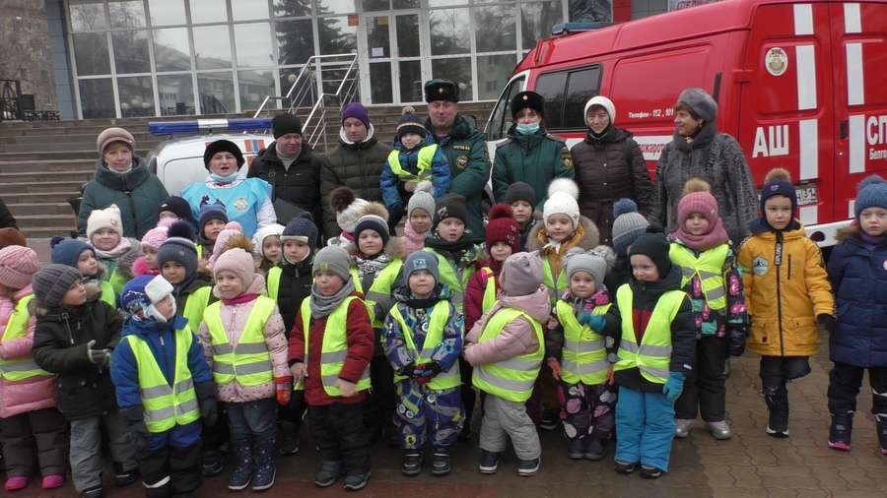

[*Скачать фото высокого качества для печати*](https://asmobel.ru/media/uploads/s8060106.jpg)

На площадке перед кинотеатром «Радуга» в Белгороде сотрудники Главного управления МЧС России по Белгородской области и Белгородского регионального отделения ВДПО подвели итоги акции под названием «За безопасное детство», направленной на обучения детей и подростков основам пожарной безопасности. В рамках проекта в течение нескольких месяцев в регионе проводились различные познавательные мероприятия, открытые уроки, конкурсы и викторины по пожарной безопасности. Завершилась акция общегородским уроком и бесплатным походом в кино для юных жителей городского округа.

Для дошкольников и учащихся начальных классов устроили настоящий праздник. Перед кинотеатром с самого утра была развернута специальная техника Главного управления МЧС России по Белгородской области. Ребята встретились с пожарными, инспекторами надзорной деятельности МЧС России и работниками ВДПО, которые в рамках акции посещали детские сады и школы и в игровой форме проводили занятия по основам пожарной безопасности. Они помогли малышам ещё раз вспомнить все важные правила пожарной безопасности и то, как себя вести в чрезвычайных ситуациях, а также продемонстрировали, как нужно правильно и быстро надевать боевую одежду пожарного. Затем огнеборцы  пожарно-спасательной части № 1 г. Белгорода продемонстрировали присутствующим пожарно-спасательную технику: каждый ребёнок смог почувствовать себя настоящим героем, очутившись в кабине пожарного автомобиля. С нескрываемым восторгом малыши наблюдали, как подается пожарная автолестница условным пострадавшим на высоту 16-этажного дома.

После завершения мастер-классов акция продолжилась в здании кинотеатра. Здесь можно было увидеть творческие работы учащихся со всех районов области, посвященные теме борьбы с огненной стихией. А в завершение акции всех её участников ожидал бесплатный кинопоказ мультфильма «Пламенное сердце», рассказывающего о девушке, мечтавшей стать пожарным.

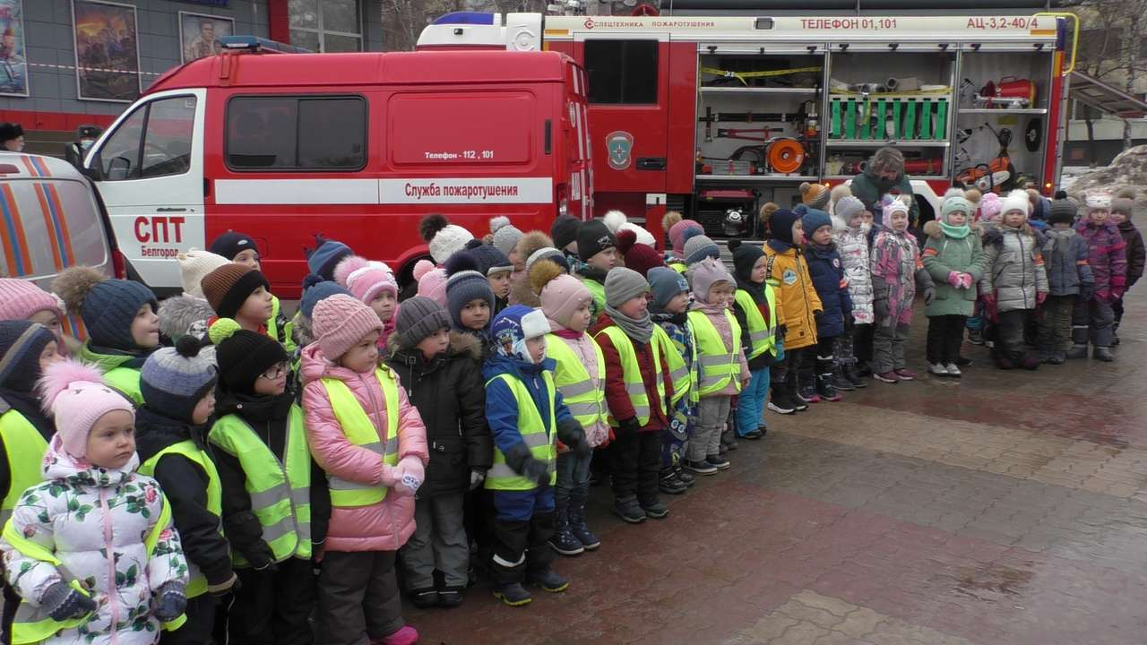

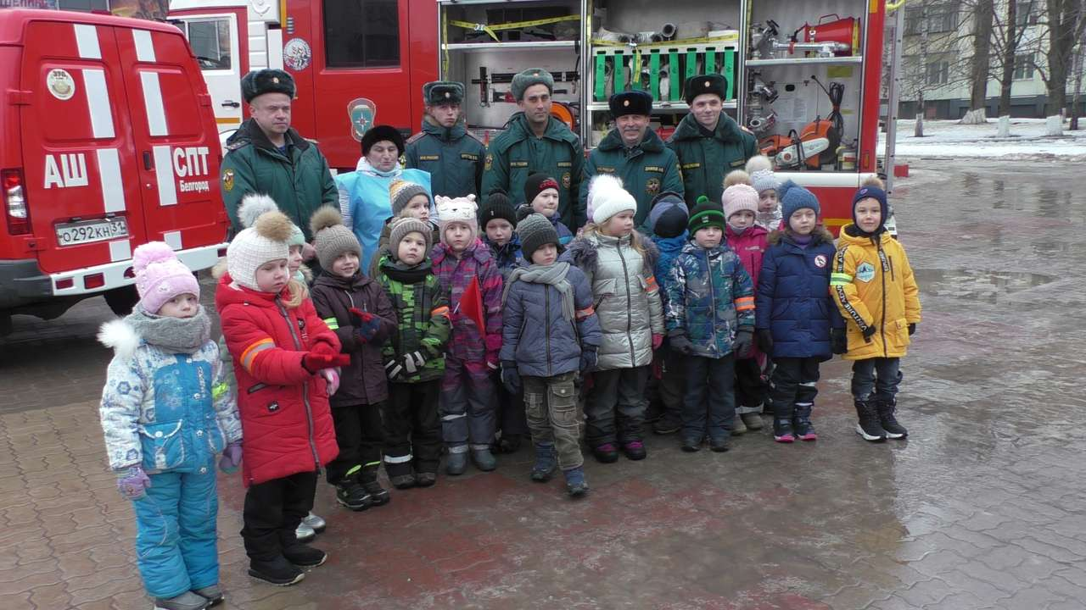

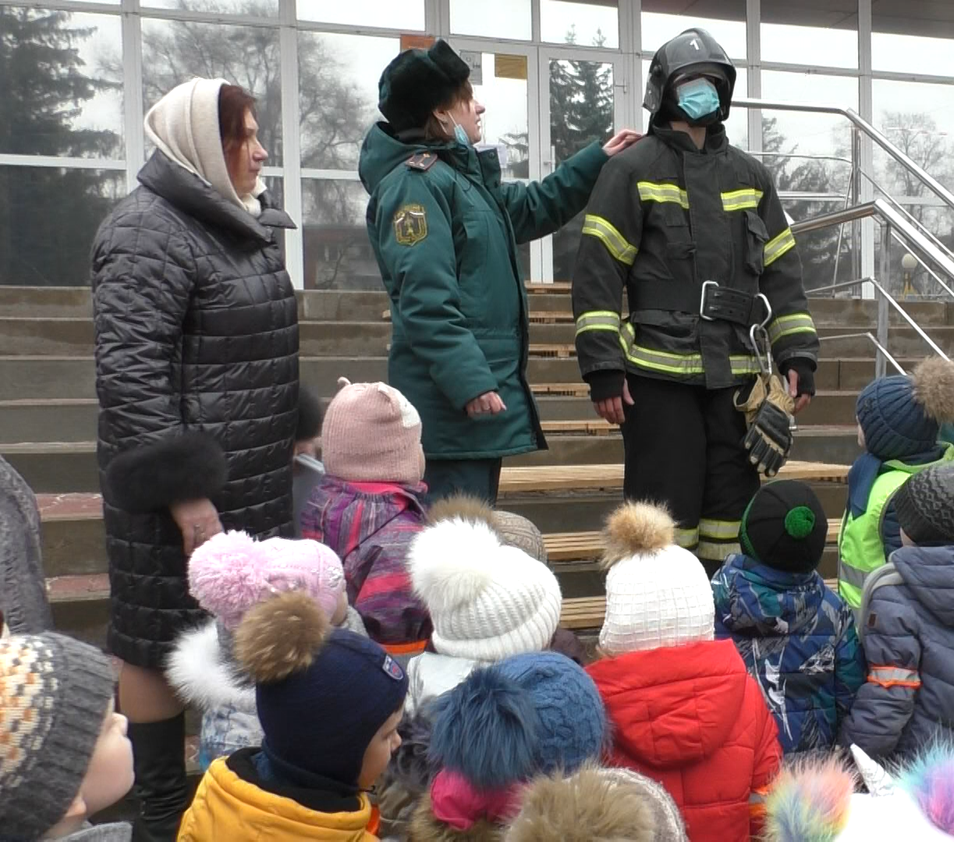

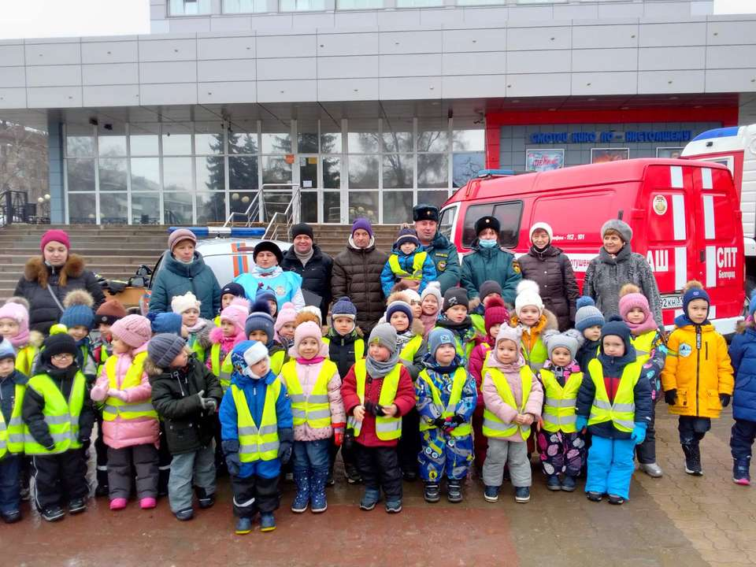

[**https://asmobel.ru/novosti/malyshi-belgoroda-izuchili-zhiznenno-vazhnye-uroki/**](https://asmobel.ru/novosti/malyshi-belgoroda-izuchili-zhiznenno-vazhnye-uroki/)

**go31.ru**

# В Белгородской области появился второй мобильный пункт временного размещения беженцев

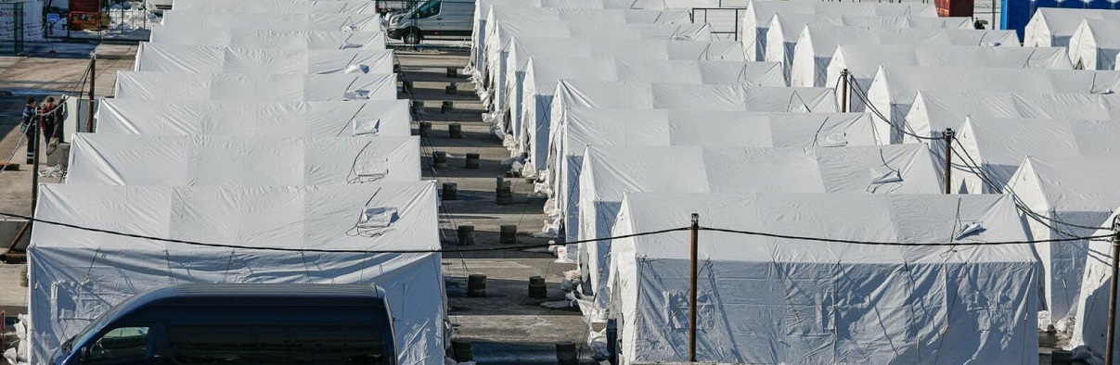

Фото: Антон Вергун

Как рассказали в правительстве области, второй пункт временного размещения сможет принять ***540*** человек.

Сейчас в регионе находятся **4 809** граждан Украины, жителей ЛНР и ДНР. Из них **1 994** женщины, **1 577** детей. У родных или знакомых остановились **2 844** человека, арендуют жильё – 1 **140**, в пунктах временного размещения – **825**.

Вновь прибывающие беженцы отправляются из Белгородской области в другие регионы – Липецкую, Воронежскую, Орловскую области. Всего туда уехали **1 243** беженца. Власти рассчитывают, что им удастся наладить отправку вынужденных переселенцев в регионы РФ на поездах.

[**https://www.go31.ru/news/3355346/v-belgorodskoj-oblasti-poavilsa-vtoroj-mobilnyj-punkt-vremennogo-razmesenia-bezencev**](https://www.go31.ru/news/3355346/v-belgorodskoj-oblasti-poavilsa-vtoroj-mobilnyj-punkt-vremennogo-razmesenia-bezencev)

**interfax-russia.ru**

# Ставрополье за месяц направило 325 тонн гуманитарной помощи для беженцев из Донбасса

Ставрополь. 22 марта. ИНТЕРФАКС-ЮГ - Очередной автопоезд из четырех большегрузов во вторник выехал из Ставрополя в Симферополь для доставки 80 тонн гуманитарной помощи беженцам из Донбасса, сообщила пресс-служба Ставропольского регионального отделения партии "Единая Россия".

"За месяц работы по сбору и транспортировке груза от Ставрополья в распределительные центры Крыма, Ростовской и Белгородской областей поступило более 325 тонн гуманитарной помощи", - говорится в сообщении.

В первую очередь вынужденным переселенцам направляют продукты питания и предметы первой необходимости, отмечается в пресс-релизе.

С 18 февраля власти ДНР и ЛНР организовали эвакуацию женщин, детей и пожилых граждан в Россию. Беженцев принимает Ростовская область, частично перенаправляя их в другие регионы РФ.

[**https://www.interfax-russia.ru/south-and-north-caucasus/news/stavropole-za-mesyac-napravilo-325-tonn-gumanitarnoy-pomoshchi-dlya-bezhencev-iz-donbassa**](https://www.interfax-russia.ru/south-and-north-caucasus/news/stavropole-za-mesyac-napravilo-325-tonn-gumanitarnoy-pomoshchi-dlya-bezhencev-iz-donbassa)

# Четыре автобуса с украинскими беженцами выехали из Белгородской в Орловскую область

Белгород. 22 марта. ИНТЕРФАКС-ЦЕНТР - Беженцы из Харьковской области Украины транзитом отправлены через Белгород в Орловскую область, сообщила пресс-служба правительства Белгородской области во вторник.

Всего из Белгородской области 22 марта выехали 192 жителя Украины, в том числе 79 женщин и 47 детей. Для их перевозки было организовано четыре автобуса, говорится в сообщении.

"Некоторые пересекли пункты пропуска на российско-украинской границе накануне отъезда, кто-то перед отправкой проживал несколько дней на территории нашего региона в пунктах временного размещения (ПВР)", - отмечается в пресс-релизе.

Колонна выехала из Белгородской области в сопровождении экипажей ДПС. На время переезда беженцы обеспечены питанием и водой, их также сопровождает медработник.

По данным пресс-службы, всего из белгородских пунктов временного размещения в другие регионы РФ с 11 марта выехали 1 тыс. 435 человек.

В Липецкую область 11 марта доставлены 302 человека, 12 марта - 154 человека, 16 и 17 марта в Воронежскую область отправились 185 и 148 жителей Донбасса и Украины соответственно. 18 марта в Орловскую область выехали 207 человек, еще 247 - переехали 19 марта в Воронежскую область.

Согласно информации оперштаба на 22 марта, в Белгородской области находится 4617 жителей ЛНР, ДНР и граждан Украины: у родственников (знакомых) проживают 2 тыс. 844 человека, 1 тыс. 140 - снимают жилье, остальные находятся в ПВР.

Белгородская область является транзитной зоной для жителей ДНР, ЛНР и Украины, вынужденно покинувшие свои дома. Беженцы находятся в пунктах временного размещения от двух до десяти суток, после чего переезжают в другие российские регионы.

[**https://www.interfax-russia.ru/center/news/chetyre-avtobusa-s-ukrainskimi-bezhencami-vyehali-iz-belgorodskoy-v-orlovskuyu-oblast**](https://www.interfax-russia.ru/center/news/chetyre-avtobusa-s-ukrainskimi-bezhencami-vyehali-iz-belgorodskoy-v-orlovskuyu-oblast)

**oskol.city**

# В Старом Осколе отключили кабельное телевидение

СЕГОДНЯ, 11:56 [В СТАРОМ ОСКОЛЕ И ОБЛАСТИ](https://oskol.city/news/in-stary-oskol-and-region/)



Фото:ЗАО «РТВ»

Утром, 22 марта, в микрорайоне Королева произошло возгорание коллектора. Силами пожарных огонь был ликвидирован, но ЧП не прошло бесследно  
  
В Старом Осколе отключили кабельное телевидение. На своей странице в социальной сети ЗАО «РТВ» сообщили следующее:  
  
**«Уважаемые абоненты!**  
  
**В связи с пожаром в коллекторе на мкр. Королёва, кабельное телевидение временно не работает. Ведутся восстановительные работы».**  
  
Когда планируется их закончить, пока неизвестно.

[**https://oskol.city/news/in-stary-oskol-and-region/84483/**](https://oskol.city/news/in-stary-oskol-and-region/84483/)

# Погода в Старом Осколе: 22 марта

СЕГОДНЯ, 17:00 [В СТАРОМ ОСКОЛЕ И ОБЛАСТИ](https://oskol.city/news/in-stary-oskol-and-region/)



Фото:pexels.com

В среду, 23 марта, в Старом Осколе ясно. Подробнее рассказали синоптики Gismeteo.

Утром +3 градуса, которые будут ощущаться как -3. Ветер западный с порывами до 2 метров в секунду.

В обед столбик термометра укажет на отметку в +7 градусов. Вечером около +5. Ночью температура упадёт до 2 градусов мороза.

Убывающая луна. Магнитное поле – спокойное.  
[**https://oskol.city/news/in-stary-oskol-and-region/84491/?backurl=%2Fnews%2F%3Fcount%3D10%26from%3D84491%26section%3D%26nav%3D1**](https://oskol.city/news/in-stary-oskol-and-region/84491/?backurl=%2Fnews%2F%3Fcount%3D10%26from%3D84491%26section%3D%26nav%3D1)

**gubkin.city**

# Аварийное отключение воды произошло в Губкинском округе

По информации администрации Губкинского округа СЕГОДНЯ, 11:00 [ЖКХ](https://gubkin.city/news/utilities/)



Фото:pixabay.com

22 марта из-за аварии на центральном водопроводе посёлка Троицкого произведено отключение воды. Об этом сообщили в соцсетях губкинской администрации.  
  
Сообщается, что воды не будет с 8:30 до 17:00. Отключение коснулось нескольких адресов:  
  
• Василевского, дома с 1-го по 117-й;  
• кафе «Мираж», Василевского, 93;  
• Парковая, 14 (школа);  
• Центральная, 11 (ЦКР);  
• Центральная, 18, 20.  
  
Подвоз воды организован в районе Центра культурного развития (Центральная, 11) и по необходимости корректируется через диспетчера по телефону 2-12-38.  
[**https://gubkin.city/news/utilities/148204/**](https://gubkin.city/news/utilities/148204/)

# Жителям Белгородской области пообещали 12 градусов тепла

По информации ГУ МЧС России по Белгородской области 47 МИНУТ НАЗАД [В ГУБКИНЕ И ОБЛАСТИ](https://gubkin.city/news/in-gubkin-and-region/)

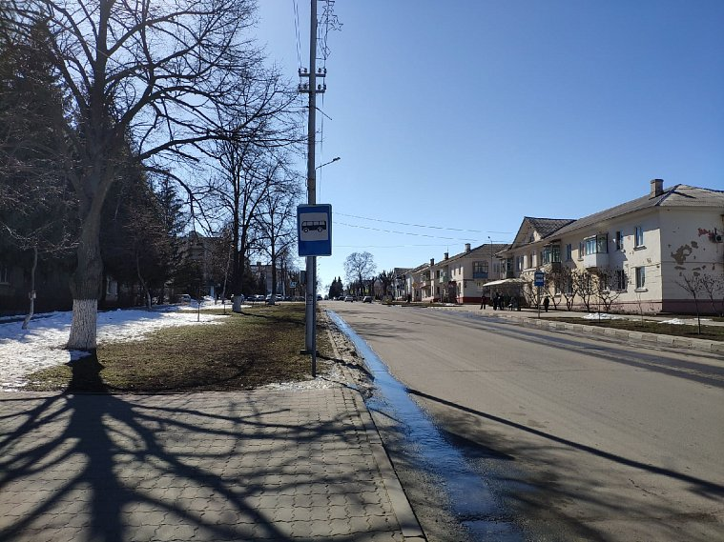

Фото:Алёна Тарубарова

По данным белгородских синоптиков, завтра, 23 марта, воздух на территории региона прогреется до 12 градусов тепла. Прогнозом погоды поделились на сайте МЧС.

Ожидается переменная облачность. Без осадков. Ночью и утром на дорогах местами возможна гололедица. Ветер переменных направлений будет дуть со скоростью 3-8 м/с. Температура воздуха ночью — от 3 градусов мороза до 2 градусов тепла, днём — 7-12 градусов со знаком плюс.

Тех, кто завтра собирается отправиться на рыбалку, спасатели предупреждают — лёд на водоёмах региона крайне опасен. Лучше не рисковать и остаться дома. Родителей просят взять детей под особый контроль и не пускать их гулять вблизи водоёмов.  
[**https://gubkin.city/news/in-gubkin-and-region/148251/**](https://gubkin.city/news/in-gubkin-and-region/148251/)

**bel-pobeda.ru**

# Вячеслав Гладков осмотрел пункт временного размещения мирных жителей на территории АСК «Вираж»

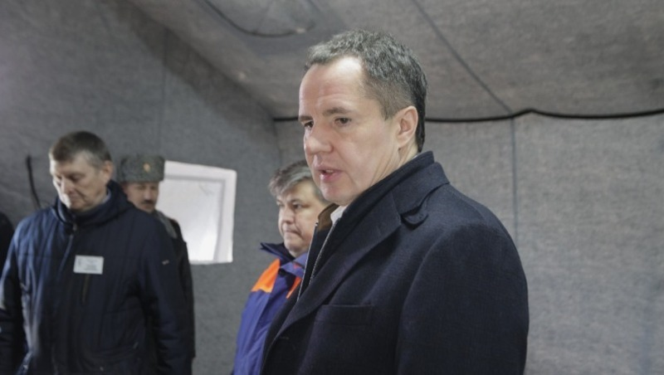

Вчера, 19:02ПроисшествияФото: Пресс-служба губернатора и правительства Белгородской области

## Его развернули силами МЧС, правительства региона и администрации Белгорода.

Губернатор Белгородской области **Вячеслав Гладков** осмотрел пункт временного размещения мирных жителей ДНР, ЛНР и Украины на территории АСК «Вираж». Его развернули силами МЧС, правительства региона и администрации Белгорода.

На территории установили **45 палаток** и 5 административных. Каждая палатка может вместить до **12 человек**. В лагерь провели отопление, освещение и интернет. Действуют регистрационная и миграционная службы. Круглосуточно будут дежурить психологи, волонтёры, сотрудники МЧС, Росгвардия и полиция.

Также в палаточном городке организовано ежедневное трёхразовое питание для взрослых и четырёхразовое — для детей. Установлено девять душевых.

**«Потоки поступающих к нам людей будем перераспределять. Основную часть разместим при необходимости в мобильных пунктах», — отметил Вячеслав Гладков.**

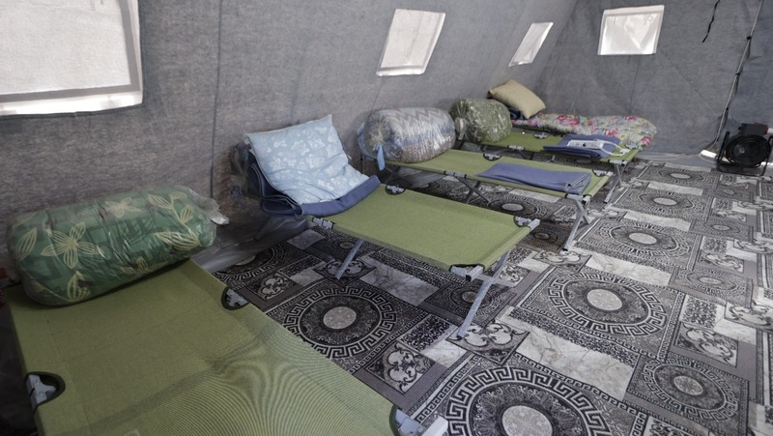

Фото: Пресс-служба губернатора и правительства Белгородской области

По данным на 22 марта, в регионе находится 4809 жителей ЛНР, ДНР и граждан Украины, в том числе 1577 детей.

[**https://bel-pobeda.ru/news/obshestvo/2022-03-22/yakovlevskie-shkolniki-smogut-prinyat-uchastie-v-motiviruyuschih-tsifrovyh-urokah-265676**](https://bel-pobeda.ru/news/obshestvo/2022-03-22/yakovlevskie-shkolniki-smogut-prinyat-uchastie-v-motiviruyuschih-tsifrovyh-urokah-265676)

**znamya31.ru**

# Белгородские огнеборцы ликвидировали 14 пожаров за минувшую неделю

Вчера, 09:40ПроисшествияФото: ГУ МЧС России по Белгородской области

## Основными причинами возгораний стали неосторожность при курении и несоблюдение правил пожарной безопасности при эксплуатации электрооборудования.

Белгородские огнеборцы ликвидировали **14 пожаров**за минувшую неделю, восемь из них произошло в жилых помещениях. К сожалению, в результате пожаров в жилье погиб один человек, сообщили в ГУ МЧС России по Белгородской области. Основными причинами возгораний стали неосторожность при курении и несоблюдение правил пожарной безопасности при эксплуатации электрооборудования.

**18 марта в 02:12**поступило сообщение о пожаре в садовом товариществе «Ёлочка» села **Шагаровка Белгородского района.**В результате происшествия дом был повреждён огнем полностью. По предварительной версии, к пожару могло привести нарушение правил технической эксплуатации электрооборудования.

**В 22:37**поступило сообщение о пожаре в жилом доме в посёлке**Новосадовый Белгородского района**по улице Энтузиастов. Огнём в результате происшествия жилой дом был повреждён полностью. К пожару, по предварительным данным, могло привести нарушение правил технической эксплуатации электрооборудования.

**20 марта в 10:49**поступило сообщение о пожаре в однокомнатной квартире, находящейся на шестом этаже девятиэтажного жилого дома в **Белгороде** по улице Губкина. В результате происшествия на кухне огнём была повреждена мебель. К сожалению, на месте пожара был обнаружен погибший мужчина**1979 года рождения**. Предполагаемая причина пожара – неосторожность при курении.

**В16:35** поступило сообщение о пожаре в строящемся двухэтажном жилом доме в селе **Стрелецкое-73** **Белгородского района.** В результате пожара огнём были повреждены комната на втором этаже и кровля. По предварительным данным, причиной пожара стало нарушение правил технической эксплуатации электрооборудования.

**В 19:01** поступило сообщение о пожаре в жилом доме села **Шараповка** **Новооскольского городского округа.**В результате пожара огнём была повреждена комната, а также были закопчены стены и потолок по всей площади дома. К пожару, по предварительным данным, привел поджог.

**В 19:29** поступило сообщение о пожаре в жилом доме в селе**Городище Старооскольского городского округа.**В результате происшествия дом был повреждён огнём полностью. Предполагаемая причина пожара – неосторожность при курении.

[**https://znamya31.ru/news/proisshestviya/2022-03-22/belgorodskie-ognebortsy-likvidirovali-14-pozharov-za-minuvshuyu-nedelyu-267399**](https://znamya31.ru/news/proisshestviya/2022-03-22/belgorodskie-ognebortsy-likvidirovali-14-pozharov-za-minuvshuyu-nedelyu-267399)

# Весна придёт в Белгородскую область

Вчера, 16:45ПроисшествияФото: 31.mchs.gov.ru

## Завтра температура воздуха поднимется до 12 градусов тепла.

Белгородские синоптики прогнозируют завтра, **23 марта**, на территории региона переменную облачность. Без осадков. Ночью и утром на дорогах местами гололедица. Ветер переменных направлений **3-8 м/с.**

**«Температура воздуха ночью от 3 градусов мороза до 2 градусов тепла, днём от 7 до 12 градусов тепла», — сообщили в пресс-службе МЧС по Белгородской области.**

В Белгороде ночью **от 0 до 2 градусов**мороза, днём **от 8 до 10 градусов**тепла.

[**https://znamya31.ru/news/proisshestviya/2022-03-22/vesna-pridyot-v-belgorodskuyu-oblast-267546**](https://znamya31.ru/news/proisshestviya/2022-03-22/vesna-pridyot-v-belgorodskuyu-oblast-267546)

**vremya31.ru**

# Аварийное отключение воды произошло в губкинском посёлке Троицкий

Вчера, 09:28ПроисшествияФото: pixabay.com

## В жилых домах, средней школе, Доме культуры и кафе в течение дня не будет водоснабжения.

МУП «Губкин Сервис» уведомляет, что в связи с аварией 22 марта  на центральном водопроводе по адресу: п. Троицкий, ул. Центральная, д.7 будет произведено отключение воды с 8:30 до 17:00.

Вода будет отключена по следующим адресам:

• ул. Василевского, дома с 1 по 117;

• кафе «Мираж», ул. Василевского, д. 93;

• ул. Парковая, д. 14 (Троицкая средняя школа);

• ул. Центральная, 11 (Троицкий ДК);    • ул. Центральная, д. 18, 20.

Подвоз воды организован в районе Троицкого ДК, ул. Центральная, д. 11 и по необходимости корректируется через диспетчера по телефону 2-12-38. «Губкин Сервис» приносит извинения жителям Троицкого за временные неудобства.

[**https://vremya31.ru/news/obshestvo/2022-03-22/vlasti-gubkina-sozdali-usloviya-dlya-obucheniya-detey-s-narusheniem-sluha-267522**](https://vremya31.ru/news/obshestvo/2022-03-22/vlasti-gubkina-sozdali-usloviya-dlya-obucheniya-detey-s-narusheniem-sluha-267522)

**val-zvezda31.ru**

# Второй мобильный пункт временного размещения появился в Белгороде

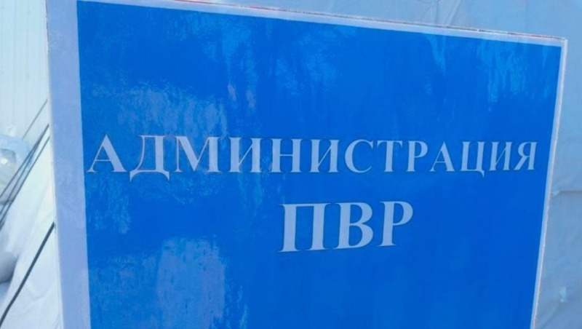

Вчера, 12:26ОбществоФото: vk.com/belgorod_region

## Сейчас в регионе находится 4 809 жителей ЛДНР и граждан Украины.

Второй мобильный ПВР для прибывающих с Украины, из ДНР и ЛНР появился в  регионе. Об этом рассказали в правительстве региона.

**«Первый мобильный пункт власти развернули в начале марта. Он находится рядом с пограничным пунктом пропуска «Нехотеевка» и рассчитан на 100 человек. Число мест при необходимости можно увеличить втрое», - отметили в правительстве.**

Сейчас в регионе находится **4 809 жителей** ЛДНР и граждан Украины, в том числе **1 994 женщины** и **1 577 детей**(**315** из них — младше четырёх лет). У знакомых и родственников  находятся**2 844 человека**, **1 140 граждан** снимают жильё, **825**  проживают в ПВР. Прорабатывается вопрос отправки граждан в другие регионы железнодорожным сообщением.

[**https://val-zvezda31.ru/news/obshestvo/2022-03-22/vtoroy-mobilnyy-punkt-vremennogo-razmescheniya-poyavilsya-v-belgorode-267486**](https://val-zvezda31.ru/news/obshestvo/2022-03-22/vtoroy-mobilnyy-punkt-vremennogo-razmescheniya-poyavilsya-v-belgorode-267486)

**prizyv31.ru**

# Более тысячи жителей Донбасса и граждан Украины покинули Белгородскую область

Вчера, 12:13ОбществоФото: Павел Колядин / belpressa.ru

## Они отправились в другие субъекты страны для дальнейшего длительного пребывания.

Более **тысячи** жителей Донбасса и граждан Украины покинули Белгородскую область. Как [передала](https://www.belpressa.ru/society/drugoe/42391.html) БелПресса, наш регион позиционируется как транзитный.

По состоянию на **22 марта**, на территории субъекта находится **4 809 жителей** ЛНР, ДНР и граждан Украины, в том числе **1 994 женщины** и **1 577 детей**. У родственников и знакомых проживают **2 844 человека**, **1 140** снимают жильё, **825** находятся в пунктах временного размещения, сообщили в администрации губернатора.

Напомним, что **11 марта** в Липецкую область доставили **302 человека**, **12 марта** туда же уехали **154 человека**, **16** и **17 марта** в Воронежскую область отправили **185** и **148 жителей** ДНР, ЛНР и Украины. **18 марта** Белгородскую область покинули **207 человек**, они уехали в Орловскую область. **19 марта**переезд в Воронежскую область организовали ещё для **247 человек**.

[**https://prizyv31.ru/news/obshestvo/2022-03-22/bolee-tysyachi-zhiteley-donbassa-i-grazhdan-ukrainy-pokinuli-belgorodskuyu-oblast-267485**](https://prizyv31.ru/news/obshestvo/2022-03-22/bolee-tysyachi-zhiteley-donbassa-i-grazhdan-ukrainy-pokinuli-belgorodskuyu-oblast-267485)

**prostor31.ru**

# Водоснабжение прекратилось в посёлке Троицкий Губкинского горокруга

Вчера, 09:27ОбществоФото: pixabay.com

## Воды не будет до 17:00.

Предприятие «Губкин Сервис» сообщило об отключении воды на центральном водопроводе по адресу: посёлок Троицкий, ул.Центральная, д.7. По информации администрации округа, такое решение принято в связи с аварией.

Воды не будет с **8:30** до**17:00**. Её отключили по адресам: ул. Василевского дома с 1 по 117; кафе «Мираж» ул. Василевского, д.93; ул.Парковая, д.14 (Троицкая школа); ул.Центральная, 11 (Троицкий ДК); ул.Центральная, д.18, 20.

Подвоз воды организован в районе Троицкого ДК, ул. Центральная д, 11. Задать вопросы можно диспетчеру по телефону: **+7 (47241) 2-12-38**.

[**https://prostor31.ru/news/obshestvo/2022-03-23/sotrudniki-banka-rossii-vyyavili-pyat-nelegalnyh-uchastnikov-finrynka-v-belgorodskoy-oblasti-267472**](https://prostor31.ru/news/obshestvo/2022-03-23/sotrudniki-banka-rossii-vyyavili-pyat-nelegalnyh-uchastnikov-finrynka-v-belgorodskoy-oblasti-267472)

# Спасатели приняли участие в ликвидации ДТП в Губкине

Вчера, 10:58ОбществоФото: 31.mchs.gov.ru

## От МЧС помогали три человека и одна единица спецтехники.

Сообщение о дорожно-транспортном происшествии в городе Губкин поступило на телефон Единой дежурно-диспетчерской службы **21 марта** в **18:21**. По информации пресс-службы МЧС России по Белгородской области, авария случилась на улице Фрунзе.

На место происшествия прибыли: дежурный караул пожарно-спасательной части №8, сотрудники ГИБДД, бригада скорой медицинской помощи. Было установлено, что произошёл наезд автомобиля Chevrolet Lacetti на пешехода. Имеется пострадавший.

Всего к ликвидации ДТП привлекалась группировка сил и средств в составе**восьми человек** и **трёх единиц**техники, в том числе от МЧС три человека и одна единица техники. Спасатели напоминают, что в случае чрезвычайной ситуации необходимо немедленно позвонить по телефонам: **101** или **112**.

[**https://prostor31.ru/news/obshestvo/2022-03-23/sotrudniki-banka-rossii-vyyavili-pyat-nelegalnyh-uchastnikov-finrynka-v-belgorodskoy-oblasti-267472**](https://prostor31.ru/news/obshestvo/2022-03-23/sotrudniki-banka-rossii-vyyavili-pyat-nelegalnyh-uchastnikov-finrynka-v-belgorodskoy-oblasti-267472)

**rodkray31.ru**

# Грайворонские спасатели предупредили жителей округа об опасности выхода на лёд

Вчера, 13:05ОбществоФото: pixabay.com

## О происшествиях необходимо срочно сообщать по телефону: 112.

Совет безопасности администрации Грайворонского горокруга настоятельно рекомендует не выходить на весенний лёд. Специалисты ведомства напоминают, что толщина покрова менее **7 см** не выдержит веса даже одного человека.

С приходом тепла и разлива рек на водоёмах происходит таяние ледового покрова. Пешие переправы группы лиц являются рискованными при толщине льда **15 см**. В устьях и притоках прочность покрова ослаблена. Она также недостаточна и в местах быстрого течения, бьющих ключей и у водной растительности.

**«Не выходите на лёд. Не подвергайте свою жизнь опасности. Предупредите о рискованных прогулках по льду своих детей», - отмечается в сообщении.**

Напоминаем: депутаты Белгородской облдумы утвердили законопроект об административной ответственности за купание и выход на лёд в запрещённых местах. Нарушителям грозит штраф от **500**до **4 тыс. рублей**. В случаях выезда на лёд техники штраф составит **2 тыс. рублей**.

[**https://rodkray31.ru/news/obshestvo/2022-03-22/grayvoronskie-spasateli-predupredili-zhiteley-okruga-ob-opasnosti-vyhoda-na-lyod-267452**](https://rodkray31.ru/news/obshestvo/2022-03-22/grayvoronskie-spasateli-predupredili-zhiteley-okruga-ob-opasnosti-vyhoda-na-lyod-267452)

**mk-belgorod.ru**

# В Белгородскую область пришла весна: 23 марта воздух прогреется до 12 градусов

ПОДЕЛИТЬСЯ

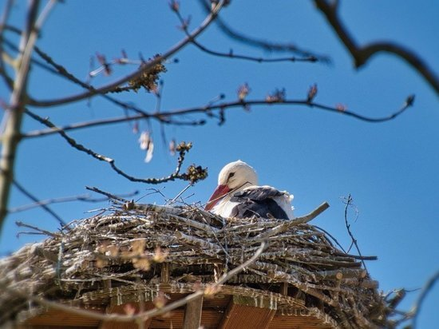ФОТО: PIXABAY.COM

В среду, 23 марта, в Белгородской области ожидается значительное потепление. Воздух прогреется до 12 градусов. Осадков не предвидится. Ветер от 3 до 8 м/с.

Ночью еще будет достаточно прохладно – до 3 градусов мороза. Поэтому на дорогах весьма вероятно присутствие гололедицы. Водителей просят быть осторожнее на дорогах и, особенно, на перекрестках и пешеходных переходах.

[**https://www.mk-belgorod.ru/social/2022/03/22/v-belgorodskuyu-oblast-prishla-vesna-23-marta-vozdukh-progreetsya-do-12-gradusov.html?utm_source=yxnews&utm_medium=desktop**](https://www.mk-belgorod.ru/social/2022/03/22/v-belgorodskuyu-oblast-prishla-vesna-23-marta-vozdukh-progreetsya-do-12-gradusov.html?utm_source=yxnews&utm_medium=desktop)